**E-argümantasyon Yazılımı**

**Öğretmen Kılavuzu**

**Proje Başlığı:** E-Argümantasyon: Fen Eğitimine Yönelik Yenilikçi Bir Yazılımın Geliştirilmesi, Uygulanması ve Değerlendirilmesi

**Program Kodu:** TUBITAK-1001

**Proje No:** 219K028

Proje Yürütücüsü:

**Doç. Dr. Eralp BAHÇİVAN**

Bursiyer(ler):

Muhsin KILIÇ

Yunus ÖZDEMİR

Niyazi ÖZTÜRK

Araştırmacı(lar):

Prof. Dr. Sevgi KINGIR

Doç. Dr. Mehmet DEMİRBAĞ

Doç. Dr. Mutlu Tahsin ÜSTÜNDAĞ

Doç. Dr. Nuh YAVUZALP

Doç. Dr. Erhan GÜNEŞ

Doç. Dr. Mustafa AKILLI

OCAK 2023

BOLU

**İÇİNDEKİLER**

**Argümantasyonun tanımı ………………………….…………………………..….…….…….………. 1**

**Argümantasyon yaklaşımları …………………………………………….….….…………..…………. 2**

**E-argümantasyon yazılımı ………………………………………………….……..…………..……….. 2**

**E-argümantasyon Yazılımı Öğretmen El Kitabı ………………….……….……………........…….. 4**

**1. Proje Ana Sayfasına Erişim ……………………………………………….…....……………..…….. 4**

**2. Uygulama Girişi ……………………………………………….……………..…………..……..…….. 4**

**3. Kullanıcı hesaplarının oluşturulması ………………………………………..……………..…….… 5**

**4. Kullanıcı hesabına giriş yapma …………………………………………….……..….…….……….. 5**

**5. Kullanıcı Paneli …………………………………………………….…………….………..………….. 5**

**5.1. Menü …………………………………………………….…………….………………..…….…..….. 5**

**5.2. Başlangıç Sayfası ……………………………………………….………..……………..…….…….. 5**

**5.3. Araştırma Soruları Paneli ……………………………………………….……………….……….. 6**

**5.4. Araştırma Sorusu Ekleme …………………………………………………….……...….……….. 7**

**5.5. Argümantasyon Süreci Başlatma ………………………………………….…………………….. 9**

**5.6. Süreç Basamakları……………………………………………...…….…………………….……... 12**

**5.6.1. Gruplar……………………………………………………………………………………...…….. 12**

**5.6.2. Etkinlikler/Deneylerim ……………………………………………………...………..….…….. 14**

**5.6.3. Başlangıç Düşüncelerim / Son Düşüncelerim ……………………………...…………...….. 14**

**5.6.4. Öğrencilere Geri Bildirim Verme ………………………………………..…………..…..….. 15**

**5.6.5. Grup Tartışması / Sınıf Tartışması ………………………………………..……………...….. 15**

**5.6.6. Veriler, İddialar, Deliller …………………………………………………...…………..…..….. 16**

**5.6.7. Sınıf Arkadaşımdan Notlar ………………………………………………..…….………...….. 17**

**5.6.8. Süreci Tamamlama ……………………………………………….……...………………..…... 18**

**5.7. Argüman Raporu ………………………………………………….………...…………………..... 18**

**6. Araştırma Sorusu Topluluğu …………………………………………………....……………..….. 19**

**6.1. Toplulukta Soru Paylaşma …………………………………………………...…………………. 21**

**6.1.1. Düzeltme İsteği ……………………………………………….………….……..…………….… 21**

**KAYNAKÇA ……………………………………………..…………………………………….…….…. 22**

**EKLER ……………………………………….……………………………………….…………..……… 23**

**Argümantasyonun tanımı**

Argümantasyon; bir argümanın temel yapıtaşları olarak kabul edilen iddia, veri, gerekçe ve destekleyicilerin anlamlı bir şekilde birbirine bağlandığı bir süreçtir (Simon, Erduran ve Osborne, 2006). Uluslararası alanyazında ise argümantasyon “bilimsel tartışmanın dili” olarak kabul edilmektedir (Driver, Newton & Osborne, 2000). Çünkü bilim insanları sistematik bir şekilde soru ve problemlere cevap üretirken çeşitli verileri rasyonel yollarla ilişkilendirmekte ve desteklenebilir bir iddiayı ortaya çıkarmaktadırlar. Ortaya çıkardıkları bu yapıyı dilin farklı formlarını (yazılı, sözel vb.) kullanarak bilimsel bir zümre içerisinde tartışmakta (bilimsel makaleler ya da sempozyumlarda sunulan bilimsel bildiriler yolu ile) ve bu yolla bilimsel bilginin gelişimine katkıda bulunmaktadırlar. Bu bağlamda argümantasyon, ilgili alanyazında bilimsel bilginin ortaya çıktığı epistemik pratikler kümesi (Bricker & Bell, 2008) ya da bilimsel bilginin gelişimini tetikleyen söylemler zinciri (Cavagnetto, 2010) olarak da tanımlanmaktadır.

Argümantasyon;

* bilim okuryazarlığının gelişimi açısından hayati bir öneme sahiptir.
* fen öğrenenlerin kavramsal öğrenmesini/başarısını destekleyici bir çatı görevi görmektedir.
* değişime dirençli ve öğrenmeye ket vuran bazı kavram yanılgılarının ortadan kaldırılmasında etkili bir yöntemdir.
* fen öğrenen bireylerin yüksek düşünme becerilerine (muhakeme, epistemik düşünme, bilimsel süreç becerileri vb.) ve iletişim becerilerine olumlu yönde etki etmektedir.

**Argümantasyon yaklaşımları**

Cavagnetto (2010) argümantasyonun fen öğrenme ortamlarına **3 farklı yaklaşım** ile adapte edildiğini belirtmektedir: **1)** argümantasyon için fen öğrenme, **2)** fen öğrenme içerisinde argümantasyonun öğrenilmesi ve **3)** sosyobilimsel konular için argümantasyon. Analitik model ya da Toulmin modeli olarak da ifade edilen ilk yaklaşımda bir argümanı oluşturan veri, iddia, delil, gerekçe ve destekleyici gibi analitik parçalarının doğrudan (explicit) öğretilmesi gerektiği savunulmaktadır. İkinci yaklaşımı savunan araştırmacılara göre ise öğrenciler fen öğrenmeye odaklı argümantasyon sürecini gerçekleştirerek kavramsal değişimi sağlamaktadır. Başka bir ifadeyle bu yaklaşımda birincil amaç fen öğrenmenin kendisidir. Argümantasyon bunun için bir araç niteliğindedir. Dolayısıyla argümanın bileşenlerinin doğrudan öğretilmesi için çabalamak yerine bunların argümantasyonla fen öğretimi sürecinde kendiliğinden anlamlandırılmasının daha anlamlı olduğu savunulur. Alanyazında “science writing heuristic” ve “argument driven inquiry” olarak bilinen ve dilimizde argümantasyon tabanlı bilim öğrenme (ATBÖ) ve argüman temelli sorgulama (ATS) olarak uyarlanan argümantasyon uygulamaları bu yaklaşımın örnekleri arasında kabul edilmektedir.

Son olarak ise sosyobilimsel konular bağlamında argümantasyon sürecinde katılımcılar GDO’lu besinler, organ transplantasyonu, nükleer santrallerin kurulması gibi ikilemler içeren ve içerisinde etik, din, ahlak gibi kavramların yer aldığı tartışmalı konular bağlamında argümantasyon sürecine odaklanmaktadır.

**E-argümantasyon yazılımı**

Daha önce de belirtildiği gibi, argümantasyon pek çok öğrenme çıktısı bakımından etkili bir öğretim yöntemidir. Bununla birlikte, argümantasyon sürecinde öğretmen ve öğrenciler birtakım zorluklardan bahsetmek de mümkündür. Alanyazındaki çalışmalar incelendiğinde, öğrenenlerin; 1) kanıt tabanlı açıklamaları oluşturmada zorlandıkları, 2) iddialarını yeterli kanıtlarla desteklemekte güçlük çektikleri, 3) kanıt-iddia ikilisi arasında bağlantı kurarken zorlandıkları, 4) iddialarını kanıtlarla desteklerken kullanmaları gereken muhakeme cümlelerini kurmada zorlandıkları ifade edilmektedir. Kuhn’a (2005) göre, bir argümanın yapısını oluşturan analitik parçalar arasında (veri-kanıt-gerekçe) bağlantı kurmada zorluk yaşamaları öğrencilerin bilimsel bakış açısıyla düşünmelerinin önündeki en önemli engellerden biridir.

Öğretmenlerin argümantasyon sürecinde nerelerde zorlandıkları ilgili alanyazın bağlamında incelendiğinde ise; 1) argümanın analitik parçalarını analiz etmede zorlandıkları, 2) öğrencilerin muhakeme cümlelerini kurmalarında onlara destek olmada kendilerini yetersiz hissettikleri, 3) argümantasyon sürecinde kullanılan söylem tiplerine hâkim olmadıklarını ifade ettikleri görülmektedir. Bu bağlamda öğretmenlerin sınıf içerisinde argümantasyonu etkin bir şekilde uygulamasına yönelik öğretim tasarımlarının oluşturulması ve sınıf içi sürece yansımaları dikkatle incelenmektedir. Bu öğretim tasarımlarına bakıldığında son yıllarda dijital dönüşüme paralel şekilde teknolojiden yararlanıldığı ve teknoloji sayesinde fen eğitiminde argümantasyonun aktif kullanımına yönelik problemlere çözüm üretilmeye çalışıldığı görülmektedir (Belland, 2010; Tsai, Jack, Huang & Yang, 2012). Bu bağlamda, bahsi geçen zorlukların aşılması ve argümantasyon pratiklerinin iyileştirilmesi amacıyla 219K028 no’lu TUBITAK 1001 projesi kapsamında E-argümantasyon yazılımı geliştirilmiştir.

**E-Argümantasyon yazılımının temel özellikleri şunlardır:**

* Argümantasyon süreçlerini etkili ve verimli bir şeklide yürütme olanağı sunar.
* Gerçekçi bir ihtiyaç analizine dayanarak ve güncel teknolojiler kullanılarak geliştirilmiştir.
* Uluslararası literatürde geçen mevcut tüm argümantasyon amaçlı yazılımlarının sınırlılıklarına çözüm üretir.
* Hem yüz yüze hem de uzaktan eğitimde kullanılabilir.
* Web tabanlı bir yazılımdır. Bununla birlikte mobil cihazlar ve akıllı tahta ile de uyumludur.
* Tasarım ilkeleri dikkate alınarak geliştirilmiştir ve kullanılabilirliği yüksektir.
* Uluslararası literatürde kabul görmüş üç temel argümantasyon yaklaşımı ile uyumludur.
* Değişen ihtiyaçlara cevap verebilecek esnek ve modüler bir yapıya sahiptir.
* Eşzamanlı ve eşzamanlı olmayan etkileşim araçlarını barındırır.
* Öğretmenlerin bilgi ve deneyimlerini paylaşabilecekleri bir mesleki öğrenme topluluğu modülünü barındırır.
* Yönetilebilir bir yapıda tasarlanmıştır. Öğrenci, öğretmen ve yönetici yetkileri var olmakla birlikte yeni yetkilendirmelere olanak sağlar.
* Argümantasyon sürecinin koordinasyonundan değerlendirilmesine, öğrenci grup çalışmalarından veri-iddia-delil paylaşımına, öğretmen geribildiriminden toplu raporlamalara kadar gerekli tüm işlem basamakları için kullanışlı modülleri vardır.
* Argümantasyon süreçlerindeki tüm paylaşımlar (araştırma sorusu, içerik, geribildirim, veri-iddia-delil, değerlendirme vb. tüm boyutlar) için çoklu ortam destekli bir yapı sunar.
* Öğretmen ve öğrenciler için grafik, çizelge, tablo, video, resim vb. araçlar kullanarak veri görselleştirme ve bilgi paylaşma olanağı vardır.

**E-argümantasyon Yazılımı Öğretmen El Kitabı**

**1. Proje Ana Sayfasına Erişim**

<https://eargmantasyon.com> veya <https://eargumantasyon.ibu.edu.tr> adresleri sayesinde projemizin ana sayfasına ulaşabilirsiniz. Bu sayfada proje tanıtım metni, araştırmacılar, projeden haberler gibi projeyi tanıtan web sayfası yer almaktadır.

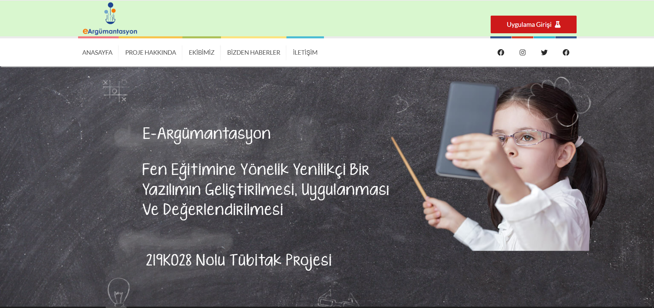

**Şekil 1.** Proje web sitesinden ekran görüntüsü

**2. Uygulama Girişi**

Uygulamaya ulaşmak için proje ana sayfası üzerinde bulunan “Uygulama Girişi” butonuna tıklayarak veya direkt olarak <https://app-eargumantasyon.ibu.edu.tr> adresine giderek uygulama sayfasına erişebilirsiniz.

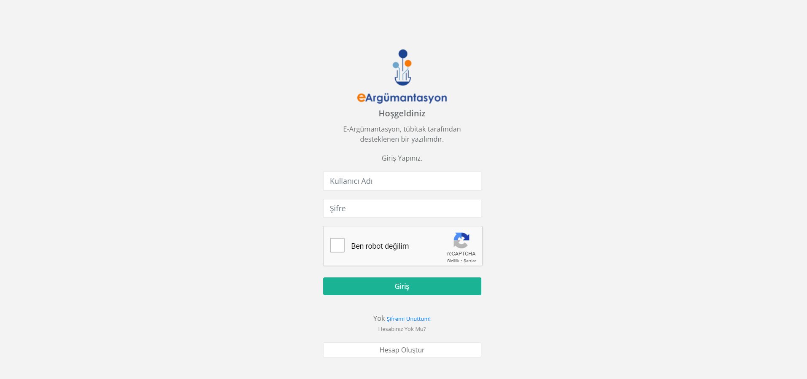

**Şekil 2.** Yazılımın kullanıcı girişi ekranı

Uygulamaya ilk girişinizde kullanıcı girişi yapabileceğiniz bir ekran sizleri karşılamaktadır. Bu ekran sayesinde size tanımlanan kullanıcı adı ve şifreler sayesinde giriş yapabilirsiniz.

**3. Kullanıcı hesaplarının oluşturulması**

Sistemde şu an kullanıcıların hesap oluşturması kısıtlanmıştır. Hesap oluşturma işlemleri proje yetkilileri tarafından sağlanmaktadır. Hesap oluşturmak isteyen kullanıcıların milli eğitime bağlı olan devlet veya özel bir okulda olarak görev yapıyor olması gerekmektedir. Sistemimize kaydolmak ve mesleki öğrenme topluluklarında verilen eğitimlerin video kayıtlarına erişmek istiyorsanız [eargumantasyon@gmail.com](mailto:eargumantasyon@gmail.com) adresine mail atarak proje ekibi ile iletişime geçebilirsiniz.

**4. Kullanıcı hesabına giriş yapma**

Ekranda yer alan kullanıcı adı ve şifre kutucuklarına sizin için tanımlanmış olan e-posta adresi ve şifrenizi girdikten sonra robot olmadığınızı doğrulayarak “Giriş” butonuna tıklayabilirsiniz.

**5. Kullanıcı Paneli**

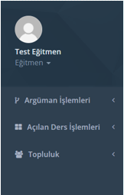**5.1. Menü**

Ekranın sol tarafında bulunan kısımdır.

Menünün en üstünde profil fotoğrafınız, adınız soyadınız ve Rolünüz yer almaktadır. Eğitmen rolünün üstüne tıklayarak profil fotoğrafınızı güncelleyebileceğiniz ekrana ulaşabilir, hesabınıza farklı bir kullanıcı rolü tanımlandıysa o role ait geçiş yapma ekranına gidebilir veya sistemden çıkmak için çıkış butonuna tıklayabilirsiniz.

Altta yer alan işlemler sayesinde eğitmen olarak size tanımlanan sayfalara hızlıca ulaşabilmeniz amaçlanmıştır. Bu sayfalara ait detaylı bilgiler aşağıda yer almaktadır.

**5.2. Başlangıç Sayfası**

Başlangıç sayfası sizlerle ilgili bilgilerin yer aldığı sayfadır. Ekranda adınız soyadınızın yer aldığı karşılama metni, sisteme giriş yaptığınız aktif rol, profil fotoğrafınız ve çalıştığınız kurum adı yer almaktadır.

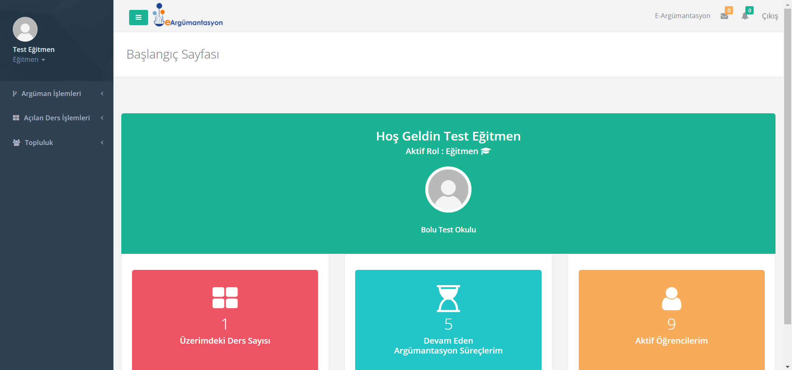

**Şekil 3.** Yazılımın başlangıç ekranı

Altta yer alan kutucuklar sayesinde Argümantasyon ile ilgili bilgilerinizi hızlı bir şekilde görebilirsiniz.

**Üzerimdeki Ders Sayısı:** Hesabınıza tanımlı olan farklı sınıf veya farklı derslere ait toplam ders sayısını göstermektedir.

**Devam Eden Argümantasyon Süreçlerim:** Farklı derslerde oluşturduğunuz ve henüz tamamlanmamış olan toplam argümantasyon süreçlerini sizlere gösterir.

**Aktif Öğrencilerim:** Derslerinizde tanımlı olan toplam öğrenci sayınızı gösterir.

**5.3. Araştırma Soruları Paneli**

Araştırma soruları bir argümantasyon sürecinin ana konusudur. Argümantasyon sürecinin temelinde bir araştırma sorusu vardır ve bu araştırma sorusu, yapılan araştırmalar ve tartışmalarla çözüme kavuşturulmaya çalışılır.

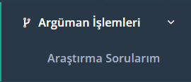Araştırma sorusu oluşturmak için Menüde yer alan Argüman İşlemleri sekmesine tıklandığında açılır menü olarak Araştırma Sorularım sekmesi Şekildeki gibi görünecektir. Araştırma sorularım sekmesine tıkladığınızda karşınıza daha önceden oluşturulan araştırma soruları gelmektedir.

Daha önce eklediğimiz Araştırma soruları şekilde gösterildiği gibidir. Araştırma soruları bir liste şeklinde verilmiştir.

Sınıf düzeyi oluşturulan sorunun hangi sınıf düzeyinde kullanılabileceğini belirler. Burada soru için eklenen kazanımlar öğretmen tarafından hangi sınıf düzeyinden seçilirse o sınıf düzeyi ekranda gösterilmektedir.

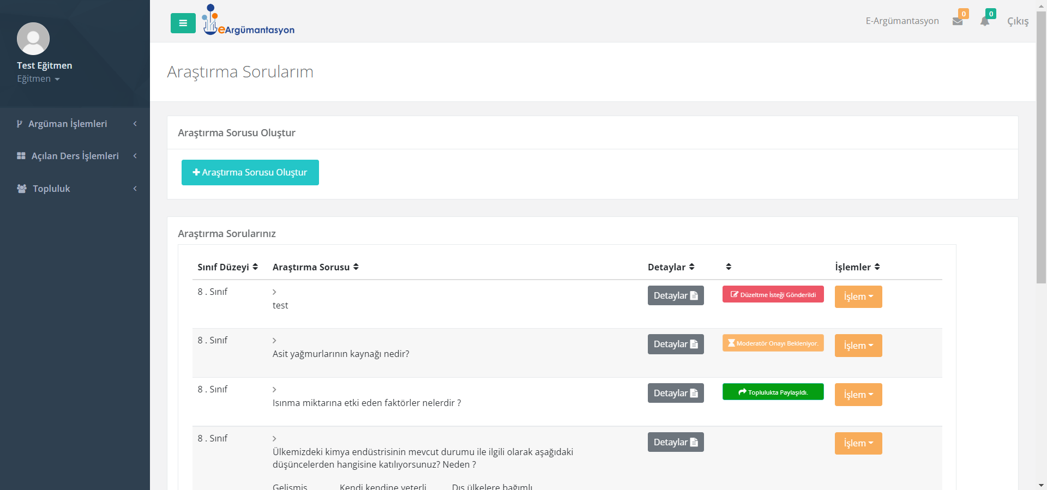

**Şekil 4.** Araştırma sorularının listelenmesi

Araştırma Sorusu bölümü adından da anlaşılacağı üzere sorunun yer aldığı bölümdür. Araştırma sorusu metni burada yer alır, ayrıca süreç içerisinde öğrenci ve öğretmenin ekranda göreceği soru da budur.

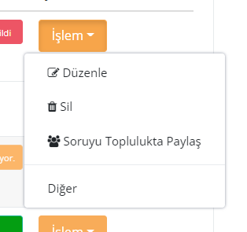İşlemler menüsü her soruda yer almaktadır. Burada soruyla ilgili yapılabilecek çeşitli işlemler mevcuttur. Düzenle, araştırma sorusunu ve kazanımlarını düzenlemeye olanak sağlar. Arayüz olarak Araştırma sorusu ekle arayüzüyle aynıdır. Sil, araştırma sorusunu silmek için kullanılır. Bu butona tıkladığınızda bir onay kutucuğu gelir. Eğer silme işlemine onay verirseniz bu soruya bir daha ulaşamazsınız.

Soruyu Toplulukta Paylaş butonu ise soruyu araştırma sorusu topluluğunda paylaşmak için moderatör onayına gönderir. Moderatör onay verirse soru toplulukta paylaşılır.

**5.4. Araştırma Sorusu Ekleme**

Araştırma sorularım sayfasında yer alan Araştırma Sorusu Oluştur butonuna tıkayarak Araştırma sorusu oluşturabileceğimiz sayfaya giriş yapabiliriz.

Araştırma sorusu ekleme sayfası, araştırma sorusunu yazarak soruya uygun kazanımları seçeceğimiz sayfadır. Ekranın başında araştırma sorusu yazabileceğimiz ve düzenleyebileceğimiz bir editör bizi karşılamaktadır. Bu editöre araştırma sorusunu yazmanız gerekmektedir.

metin içeren bir resim

Açıklama otomatik olarak oluşturuldu

**Şekil 5.** Araştırma sorusunun eklenmesi

Araştırma sorusunu yazdıktan sonra sayfanın altında ise araştırma sorusu için uygun kazanım seçmemiz gerekmektedir.

metin içeren bir resim

Açıklama otomatik olarak oluşturuldu

**Şekil 6.** Yazılan araştırma sorusuna uygun kazanım/ların seçimi

Kazanım seçmek için öncelikle sınıf düzeyi seçiyoruz. Seçim yaptığımızda Ünite Seçiniz ekranında yalnızca seçtiğimiz sınıfa ait üniteler getirilir. Ünite seçtiğimizde üniteye bağlı konular ve konu seçtiğimizde konu kazanımları bölümüne konuyla ilgili kazanımlar gelmektedir.

Bir kazanım seçerek Seçilen Kazanımı Ekle tuşuna bastığımızda seçilen kazanım hemen altında yer alan “Seçilen Kazanımlar” bölümüne eklenir. Daha sonra üstteki menüden konu ve kazanım değiştirerek uygun farklı bir konu veya kazanım bulabilir ve ilgili kazanımı da Seçilen Kazanımlar bölümüne ekleyebilirsiniz.

Yanlış bir kazanım eklediğimizde çıkarmak için Seçilen Kazanımlar bölümünde yer alan ve çıkarmak istediğiniz kazanıma tıklayarak “Seçilen Kazanımı Sil” butonuna tıklayabilirsiniz.

Kazanımlarla ilgili işlemlerimiz bittiğinde “Araştırma Sorusunu Ekle” butonuyla araştırma sorusunu ekleyebilirsiniz.

**5.5. Argümantasyon Süreci Başlatma**

Araştırma sorunun eklenmesinin ardından argümantasyon süreci başlatılabilir.

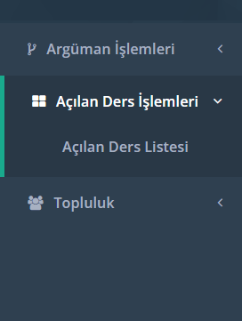

Argümantasyon süreci başlatmak için öncelikle menüde yer alan Açılan ders işlemleri sekmesine tıklayınız. Açılan sekmeden Açılan Ders Listesi sekmesine tıklayınız.

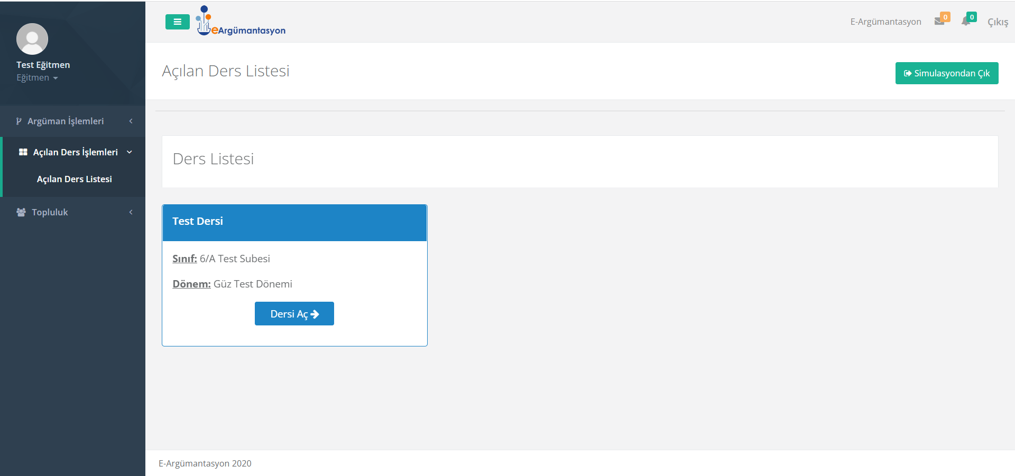

**Şekil 7.** Ders listesi ekranı

İlgili sekmeye tıkladığınızda karşınıza şekildeki gibi bir ekran gelecektir. Bu ekranda eğitmenin vermekte olduğu derslerin bir listesi yer almaktadır. Eğitmenin birden fazla şubede birden fazla dersi varsa yan yana ve alt alta sıralanmaktadır.

Seçmek istediğiniz sınıfın kutucuğu üstünde yer alan “Dersi aç” butonuna tıklayarak devam edebilirsiniz.

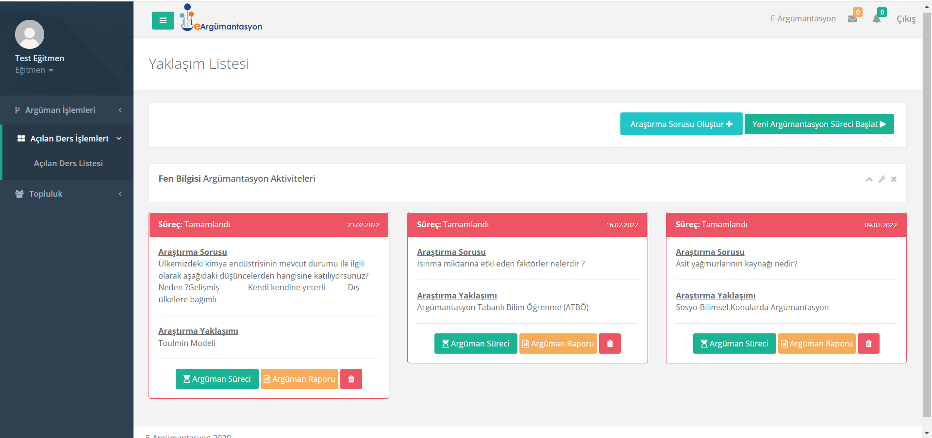

**Şekil 8.** Argümantasyon yaklaşımları listesi ve süreç ekranı

Dersi açtığınızda dersin altında daha önce açılmış argümantasyon süreçlerini görebilirsiniz. Tamamlanan argümantasyon süreçleri kırmızı, devam eden süreçler ise yeşil olarak görünmektedir. Bu ekranda tüm süreçlerin kırmızı yani tamamlanan süreçler olduğunu görmekteyiz.

Yeni bir süreç başlatmak için şekilde bulunan Yeni Argümantasyon Süreci Başlat Butonuna tıklayınız.

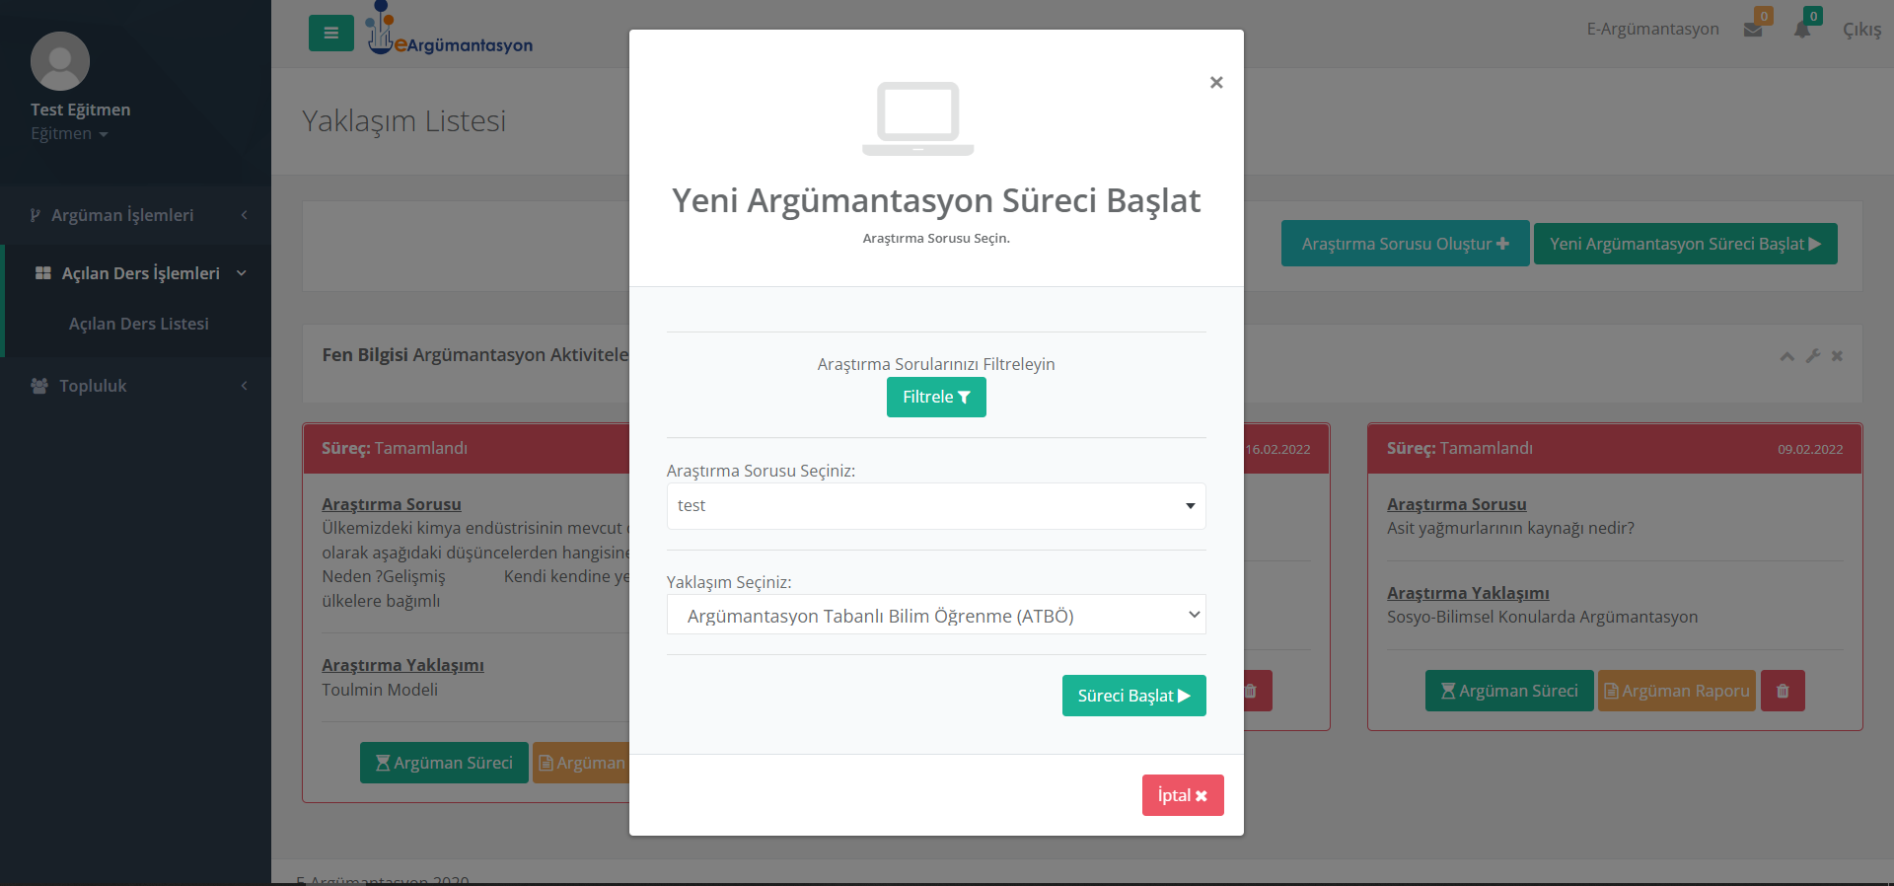

**Şekil 9.** Yeni bir argümantasyon sürecinin başlatılması

Buradan daha önce oluşturduğunuz bir araştırma sorusunu ve bu soruya uygun olan argümantasyon yaklaşımını seçmeniz gerekmektedir.

metin içeren bir resim

Açıklama otomatik olarak oluşturulduFiltrele butonu eğer çok fazla sayıda araştırma sorunuz varsa sorularınızı sınıf düzeyine, üniteye ve konuya göre filtrelemenize olanak sağlar.

“Araştırma sorusu seçiniz” bölümüne tıkladığımızda açılan menüde daha önce araştırma sorularım sayfasında gördüğümüz sorularımız gelmektedir.

Yaklaşım seçimi bölümünden araştırma sorunuza uygun olduğunu düşündüğünüz yaklaşımı seçerek sürece devam edebilirsiniz.

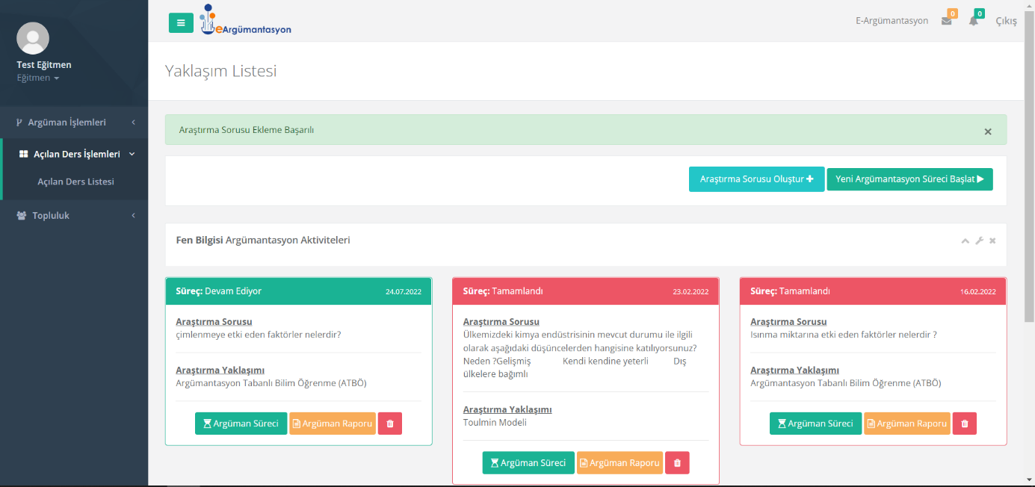

**Şekil 10.** Devam eden ve süreci tamamlanan argümantasyon uygulamaları

Süreci başlat butonuna tıkladığınızda şekilde gösterildiği gibi yeni argümantasyon süreci ilk sıraya gelmektedir. Grupların oluşturulması ve gruplara öğrencilerin atanmasının ardından argümantasyon süreci başlatılabilir. Grupları oluşturmak ve süreci başlatmak için “Süreç” kutucuklarının üzerinde yer alan ve yeşil renkli olan “Argüman Süreci” butonuna tıklayınız.

**5.6. Süreç Basamakları**

**5.6.1. Gruplar**

“Argüman Süreci” butonuna tıklandığında açılan ekran argümantasyon süreci ekranıdır. Bu ekranın üstünde araştırma sorusu yer almakta ve hemen altında araştırma yaklaşımı bulunmaktadır.

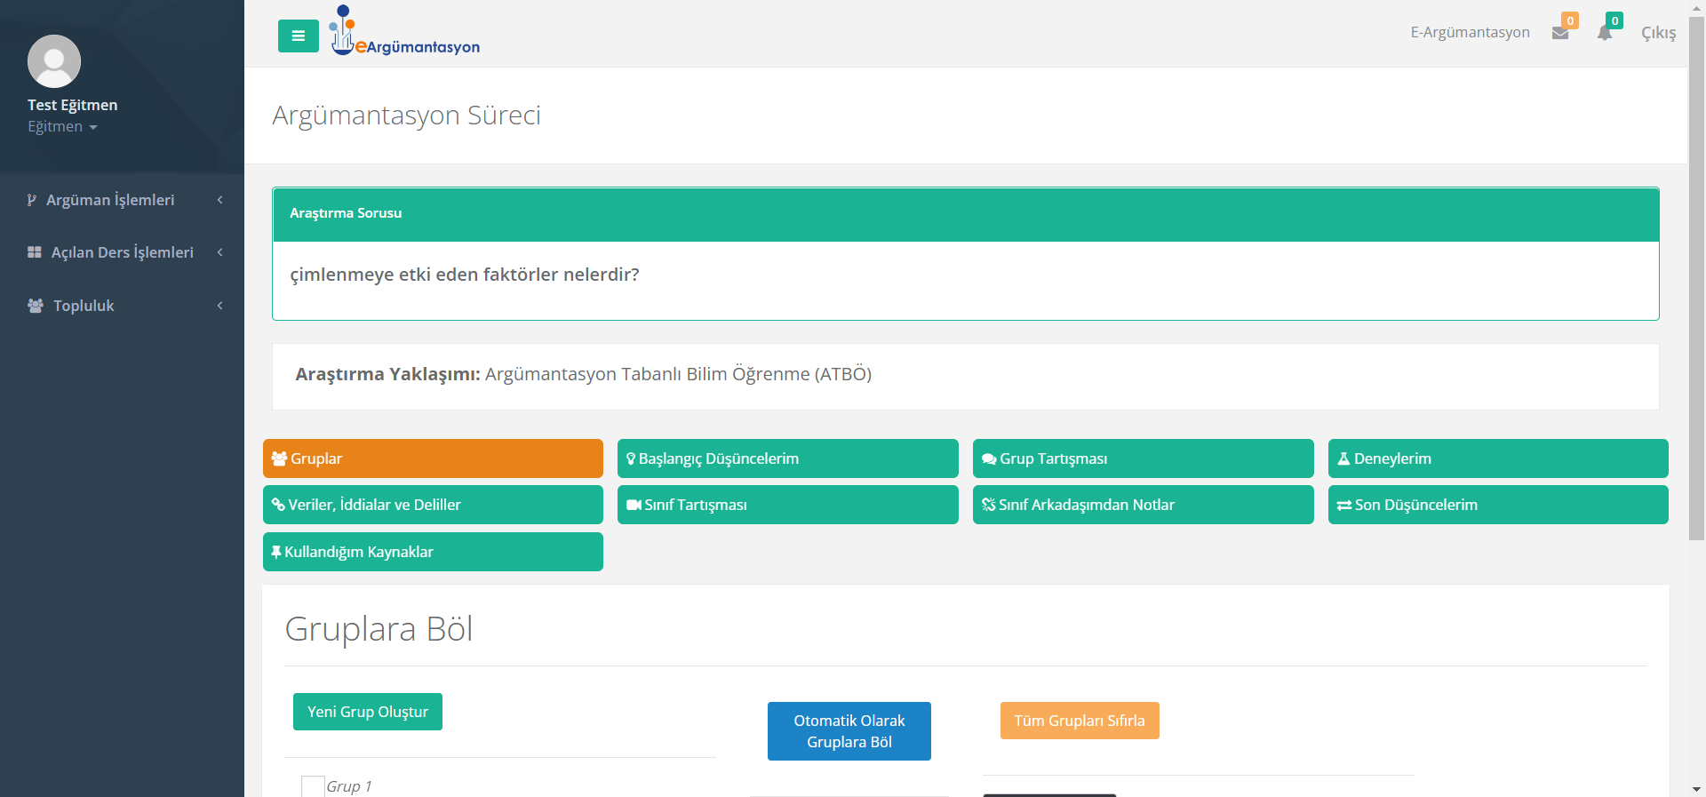

**Şekil 11.** Argümantasyon süreci ekranı

Yaklaşımın altında ise bu yaklaşımda yer alan süreçler bulunmaktadır. Süreçlerin temel yapısı aynı olsa da seçilen yaklaşıma göre burada gördüğünüz süreç isimleri ve sıralamaları değişebilmekte, artıp azalabilmektedir. Ekranda ATBÖ Yaklaşımının süreçlerini görmektesiniz.

Her ne kadar argümantasyon süreci başlatmış olsa da henüz gruplara öğrenci atamaları gerçekleştirilmediği için öğrenciler kendi sistemlerinde süreci görecek ancak erişemeyeceklerdir. Bu yüzden öncelikle öğrencilerin gruplara atanması yapılmalıdır.

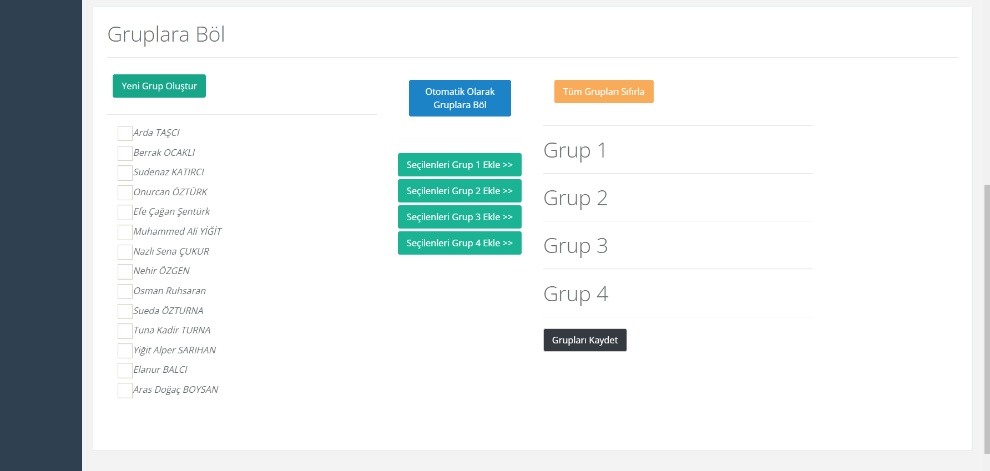

**Şekil 12.** Öğrenci gruplarının oluşturulması

Gruplar sekmesi altında öğrencileri gruplara bölmeniz gerekmektedir. Öğrencileri gruplara atamak için öğrenci isimlerinin üst tarafında bulunan “Yeni Grup Oluştur” butonuna tıklamanız gerekmektedir. Kaç tane grup oluşturacaksak o kadar “gruba böl” seçeneğine tıklayabilirsiniz.

“Gruplara böl” seçeneğine tıkladığınız sayıda sağ tarafa yeni grup belirdiğini göreceksiniz. Grup sayısını belirledikten sonra öğrencileri gruplara ayırmak için iki seçenek mevcuttur. Öğrencileri rastgele olarak gruplara bölmek için “Otomatik Olarak Gruplara Böl” butonuna tıklayabilirsiniz. Bu butona tıkladığınızda sol tarafta bulunan öğrencilerin sağ taraftaki gruplar altına rastgele olarak dağıtıldığını göreceksiniz. Diğer bir seçenek ise manuel olarak gruplara atama işlemidir. Manuel atama işlemi için öğrenci isimlerinin sol tarafında bulunan kutucuklara tıklayarak öğrencileri seçmelisiniz. Örneğin ilk 4 öğrenciyi seçtikten sonra “Seçilen Öğrencileri Grup 1’ e ekle” butonuna tıkladığımızda öğrencilerin grup 1’e eklendiğini göreceksiniz.

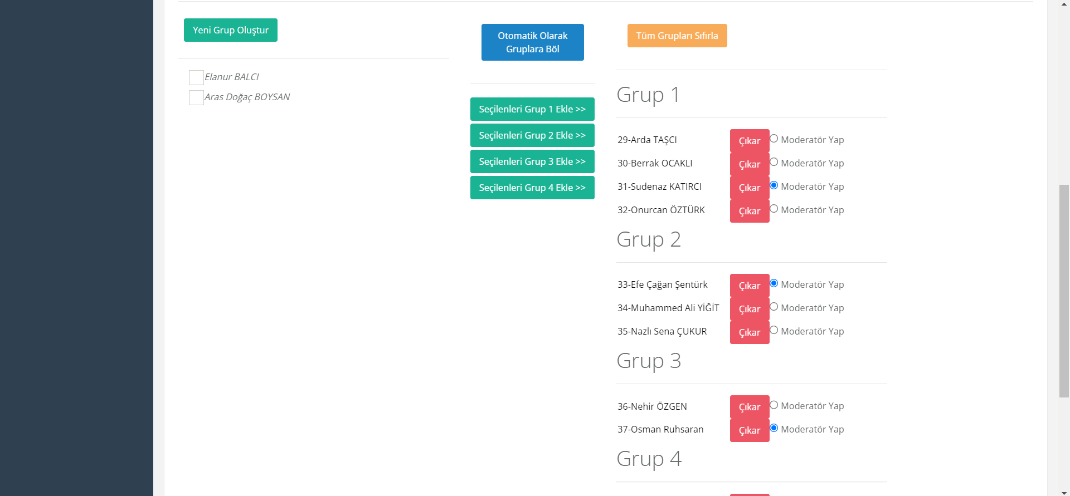

**Şekil 13.** Gruplara öğrencilerin atanması

Öğrencileri gruplara eklediğimizde şekildeki gibi bir görüntüyle karşılaşacaksınız. Tüm öğrencilerinizi gruplara eklemek zorunda değilsiniz. Örneğin o hafta derse katılmayan öğrencilerinizi grup dışında bırakabilirsiniz. Bu sayede yalnızca sistemi kullanan öğrenciler gruplara eklenmiş olur.

Gruplara ekleme işleminden sonra her grupta bir moderatör ataması yapmanız gerekmektedir. Bunun için her gruptan belirlediğiniz bir öğrencinin yanında bulunan “Moderatör Yap” seçeneğini işaretlemeniz gerekmektedir. Tüm gruplarda bu işlemi yaptığınızdan emin olun yoksa grup ekleme işlemi tamamlanmayacaktır. Gruplarda bazı alanlar bireysel olarak yapılırken bazı alanlar grupça yapılmaktadır. Grupça veri girişi yapılacak alanlarda yalnızca moderatör düzenleme yetkisine sahip olacak, diğer öğrencilerin yalnızca görüntüleme yetkisi bulunacaktır.

Moderatör Seçme kısmı da bittikten sonra en altta yer alan Grupları kaydet butonuna tıklayınız. Bu sayede artık öğrenciler argümantasyon sürecinde ilerleyip veri girişi yapmaya başlayabilirler.

**5.6.2. Etkinlikler/Deneylerim**

Öğretmen farklı yaklaşımlarda farklı süreçlerde öğrencilerle paylaşabileceği içerikler mevcuttur. Örneğin ATBÖ yaklaşımında deneylerim kısmına veri paylaşımı yapılabilirken şekilde gösterilen Toulmin modelinde Etkinliklerim kısmında öğrencilerle içerik paylaşılabilmektedir.

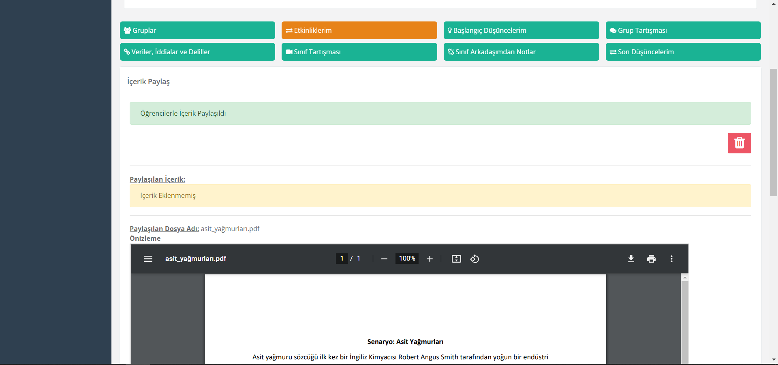**Şekil 14.** Argümantasyon süreci: Etkinliklerim ekranı

Şekil 14’te öğrencilerle bir pdf dosyası paylaşılmıştır. İçerik eklenmemiş yazmasının nedeni ise dosyanın yanı sıra öğretmenin metin yazabileceği bir alan olması ve bu alanın şu anda boş olmasıdır.

**5.6.3. Başlangıç Düşüncelerim / Son Düşüncelerim**

Başlangıç düşüncelerim ve son düşüncelerim bölümünde öğrenciler bireysel olarak veri girişi yapabilmektedir. Öğretmen grupların altında öğrencileri teker teker görebilir ve gruba geri bildirim verebileceği gibi öğrencilere bireysel olarak geri bildirim verebilir.

metin içeren bir resim

Açıklama otomatik olarak oluşturuldu

**Şekil 15.** Argümantasyon süreci: Başlangıç düşüncelerim ekranı

Bireysel geri bildirim yalnızca öğrencilerin bireysel olarak içerik girdiği alanlarda bulunmaktadır.

**5.6.4. Öğrencilere Geri Bildirim Verme**

Geri bildirim için öğrencinin yanındaki “Kişisel Geri Bildirim” veya grubun yanındaki “Geri Bildirim” butonuna tıkladığınızda Şekil 16’daki gibi bir geribildirim penceresi açılmaktadır.

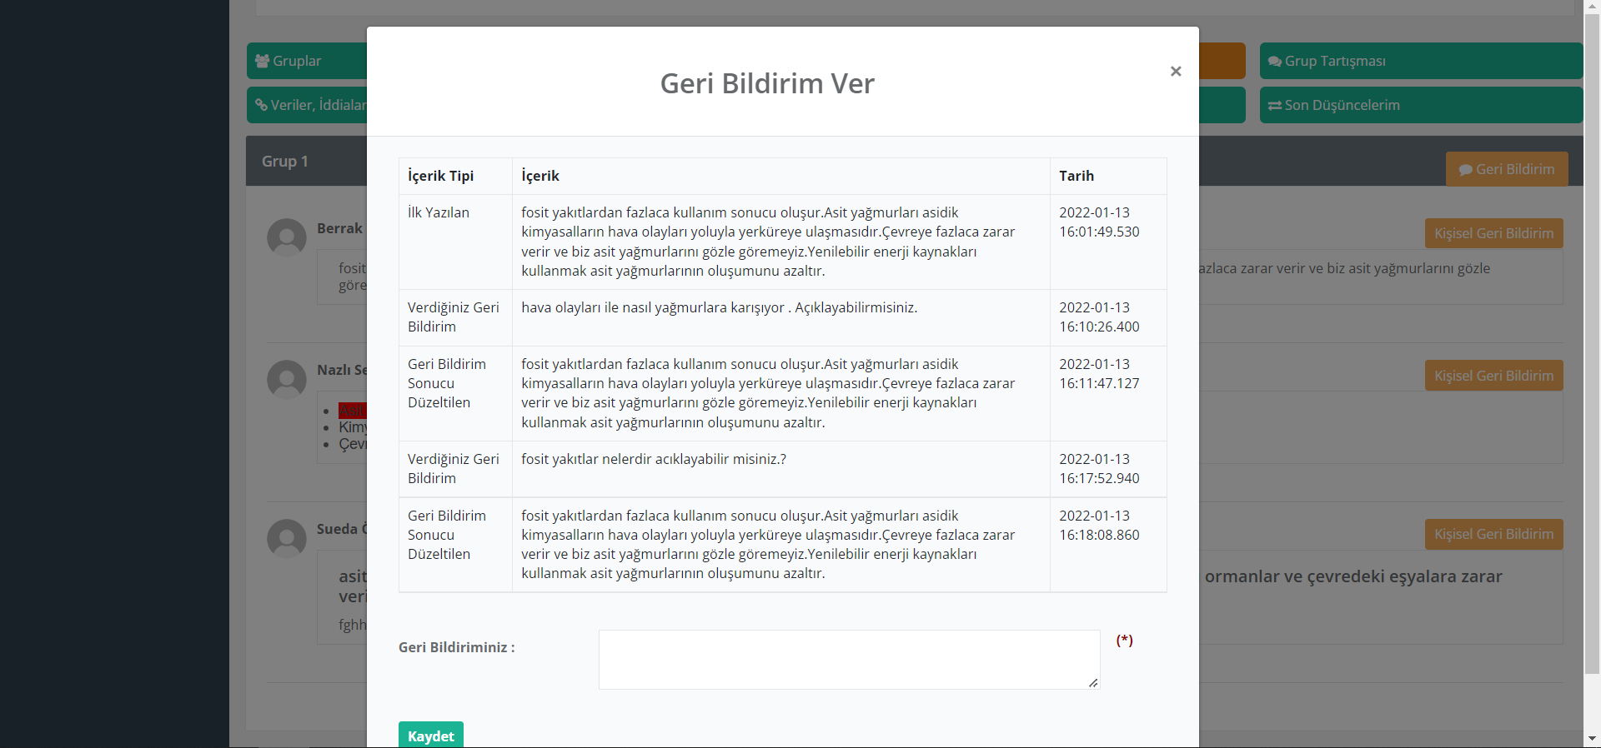

**Şekil 16.** Geri bildirim ekranı

Şekil 16’da öğrenciye verilen kişisel geribildirim, ve bu geribildirim sonucunda öğrencinin düzeltmesi yer almaktadır. Bu şekilde öğrenciye 2 kez geribildirim verilmiş ve öğrenci 2 kez geribildirime karşılık olarak düzeltme yapmıştır. Geribildirim verme sınırı yoktur, öğretmen istediği kadar geribildirim verebilir.

**5.6.5. Grup Tartışması / Sınıf Tartışması**

Başlangıç düşüncelerinin girilmesinin ardından öğrencilerin grup tartışması yapabildikleri ve görüşlerini akranlarıyla paylaşabildikleri alandır. Öğrenciler uzaktan eğitim yöntemiyle ders işliyorsa Zoom üzerinden toplantı yapmaların olanak sağlamaktadır. Zoom üzerinden toplantıyı yalnızca grup moderatörleri oluşturabilir diğer grup üyeleri toplantıya katılır. Toplantılar otomatik olarak kayıt altına alınır ve kayıtlar tamamlandığında öğretmen bu ekrandan kayıtları görüp izleyebilir.

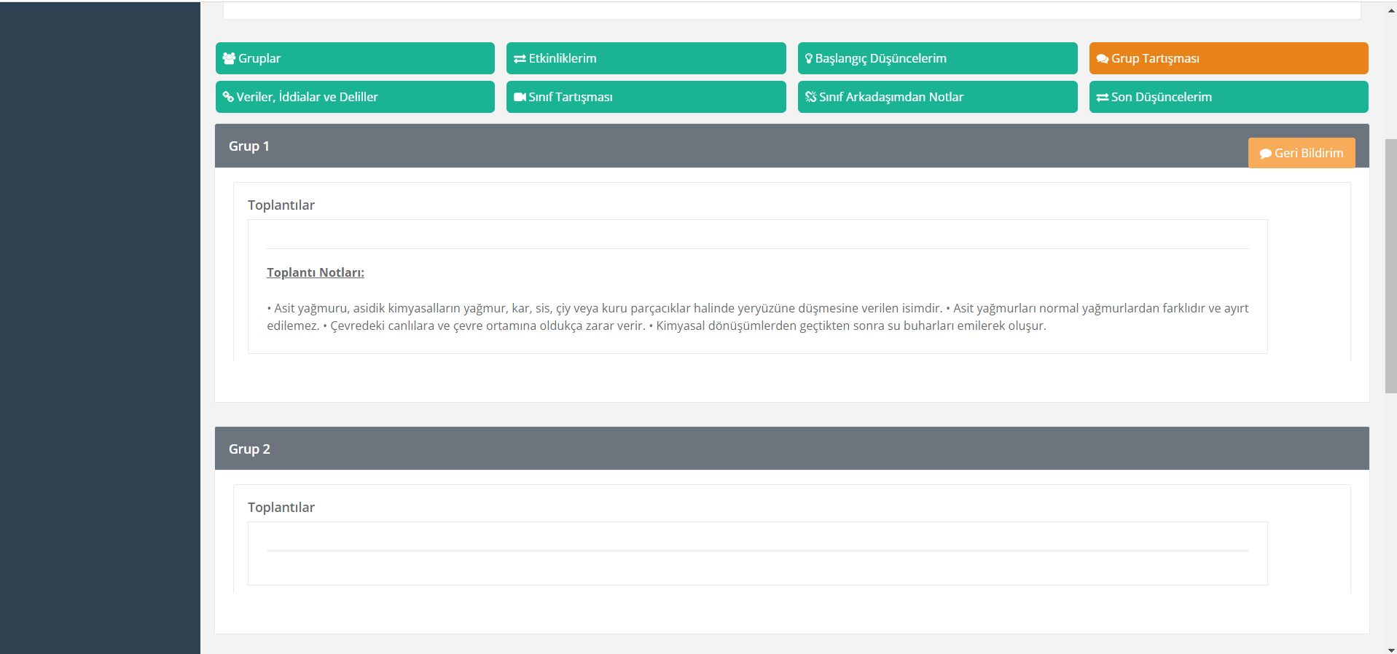

**Şekil 17.** Argümantasyon süreci: Grup tartışması ekranı

Sınıf tartışması ise tüm sınıfın katıldığı tartışmalardır. Ders uzaktan yapılıyorsa grup tartışmasıyla aynı şekilde Zoom üzerinden yapılır ve tüm sınıf katılabilir. Toplantı sonunda toplantı kaydı tüm toplantılarda hem öğretmen hem de öğrencilerde izlenebilir durumdadır.

Toplantıların ardından öğrencilerden toplantı özeti yazması beklenir. Bu özet daha sonra öğretmen veya öğrenci girdiğinde toplantının neyle ilgili olduğunu anlaması içindir.

**5.6.6. Veriler, İddialar, Deliller**

Öğrencilerin yaptıkları araştırmalar ve tartışmalar sonucu grupça karar vererek araştırma sorusuna veri, iddia ve delil girebilecekleri alandır. Ekranda her grubun iddiaları görünmektedir. Delillere ve verilere ulaşmak için ise grupların yanında bulunan “Deliller” veya “Veriler” butonuna tıklanabilir. Bunun yanı sıra “Verilerin Görselleştirilmesi” alanı öğrencilerin verilerini daha anlamlı hale getirmek için grafik oluşturdukları alandır. Bu alanda öğrencilerin tablo olarak doldurduğu alan grafik olarak görünmektedir.

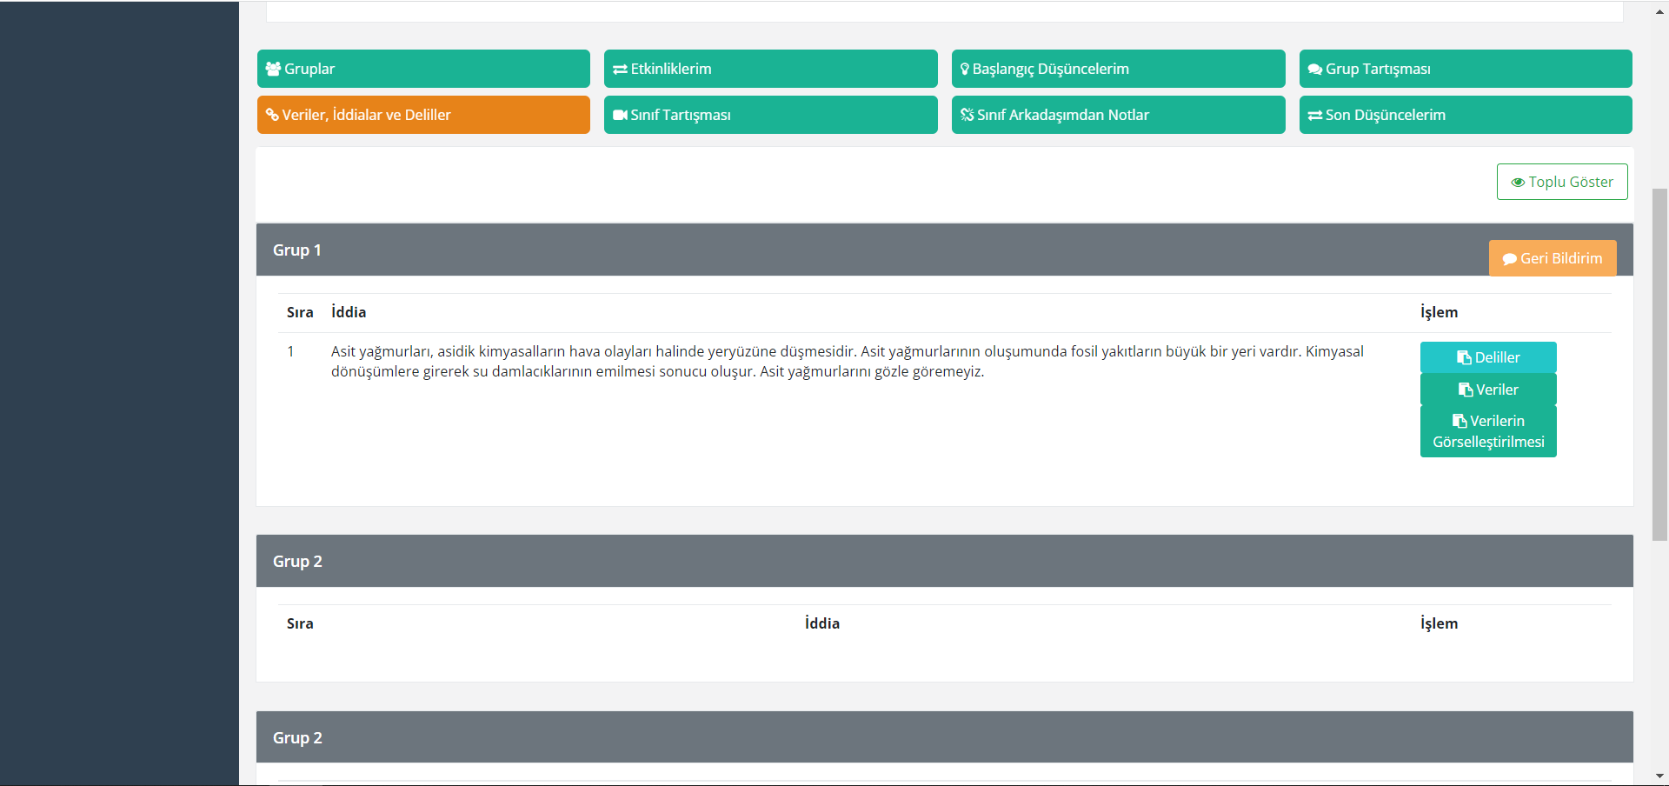

**Şekil 18**. Argümantasyon süreci: Veriler, İddialar, Deliller ekranı

Bu kısımda tek tek öğrencileri incelemek öğretmen için zor olabilir. Bu yüzden İddiaların üzerinde “Toplu Göster” butonu yer almaktadır.

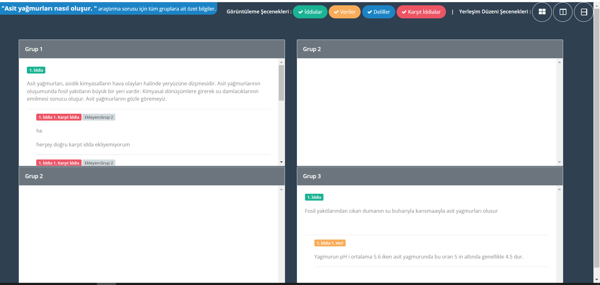

**Şekil 19.** Toplu göster ekranı

Toplu göster butonuna tıklandığında Şekil 19’daki ekran karşınıza çıkmaktadır. Bu ekranda öğrencilerin iddiaları iddiaya bağlı verileri ve delilleri gösterilmektedir. Bunun yanı sıra öğrencilerin sonraki aşamada birbirlerine verdikleri karşıt iddialar da burada yer almaktadır. Örneğin 1. Gruba baktığınızda 1 tane iddia yazıldığı ve bu iddiaya karşılık diğer gruplar tarafından 2 adet karşıt iddia eklendiği görünmektedir. Karşıt iddia ekleyen grubun grup numarası karşıt iddianın yanında yer almaktadır. Öğretmen dilerse toplu göster ekranını akıllı tahta üzerinden yansıtıp öğrencilerin iddialarını/karşıt iddialarını gruplar arasında taşıyabilir ve onları tartışmaya teşvik edebilir.

**5.6.7. Sınıf Arkadaşımdan Notlar**

Öğrencilerin birbirlerine yazdıkları notlar ve karşıt iddialar bu sekmede yer almaktadır. Öğretmen ekranında Veriler, İddialar ve Deliller sayfasına benzer bir sayfadır.

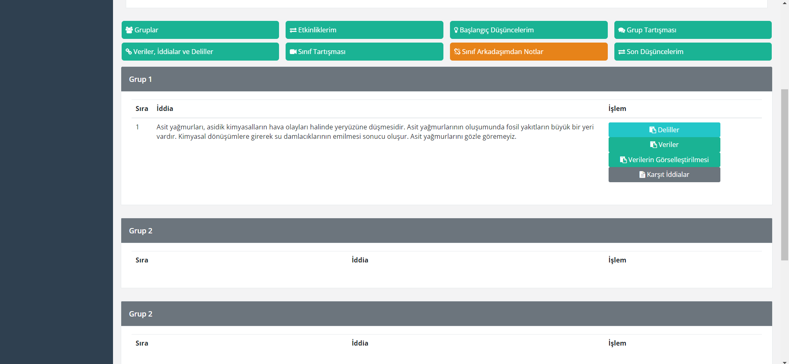

**Şekil 20.** Argümantasyon süreci: Sınıf Arkadaşımdan Notlar

Karşıt iddiaları görmek için Toplu göster butonu kullanılabileceği gibi iddianın yanında yer alan butonlardan karşıt iddialar butonu yardımıyla da görülebilir.

**5.6.8. Süreci Tamamlama**

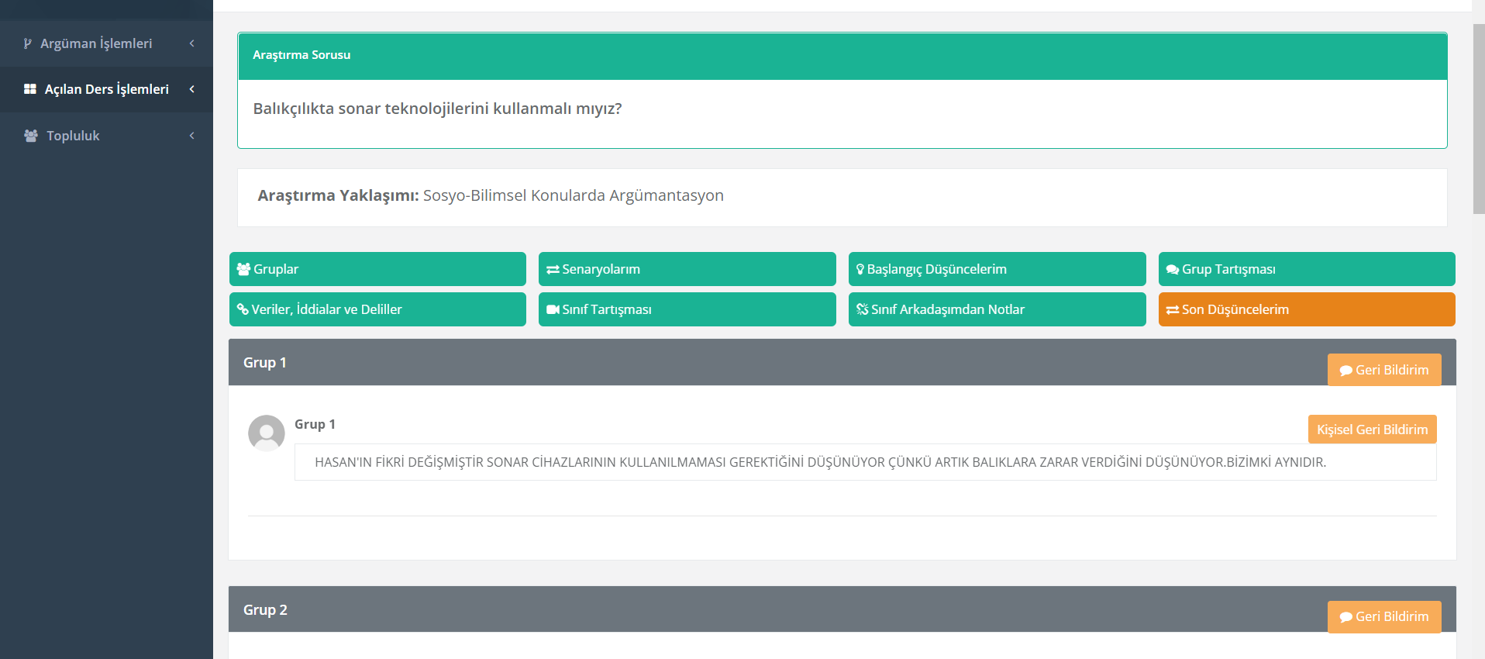

**Şekil 21.** Argümantasyon süreçlerinin tamamlanması

Eğer süreç içerisinde yer alan tüm aşamalarınız bittiyse süreci tamamlayabilirsiniz. Bunun için Şekil 21’de gösterildiği gibi süreçlerden en sonda olan sürece gelinmesi gerekmektedir. “Son düşüncelerim” her zaman en sonda olmayabilir, süreç yalnızca en son adımdan sonra tamamlanmaktadır.

En son aşamada en alta indiğinizde süreci tamamla butonunu göreceksiniz. Bu butona tıklayıp onay verdiğinizde süreç tamamlanacaktır ve artık Şekil 10’da gösterilen süreci devam eden ve tamamlanan argümantasyon uygulamaları listesinde süreç kutucuğunun rengi öğretmen ekranında yeşilden kırmızı renge dönüşecektir. Bu o argümantasyon sürecin sonlandırıldığını gösterir. Süreç tamamlandığında artık öğrencileriniz bu süreci kendi ekranlarında göremezler. Dolayısıyla süreç tümüyle tamamlandıktan sonra herhangi bir değişiklik yapamazlar.

**5.7. Argüman Raporu**

Şekil 10’da gösterilen devam eden ve tamamlanan argümantasyon uygulamaları ekranında süreç kutucuklarının altında “Argüman Raporu” adında bir buton bulunmaktadır. Bu buton sayesinde grupların/bireysel olarak öğrencilerin süreç boyunca girdikleri veriler tek sayfa halinde görülebilmektedir.

metin içeren bir resim

Açıklama otomatik olarak oluşturuldu

**Şekil 22.** Argümantasyon raporu ekranı

Rapor sayfasının amacı öğretmen istediğinde çıktı alarak argüman sürecini raporlayabilir ya da sürece katılan öğrencilerin durumlarını değerlendirerek notlarına yansıtabilir.

**6. Araştırma Sorusu Topluluğu**

Topluluk sekmesinde yer alan Araştırma Sorusu topluluğunun amacı araştırma sorularında öğretmenlerin birbirine yardımcı olması ve fikir alışverişidir. Bu topluluğa eğitmen hazırladığı soruları gönderilebilir veya toplulukta bulunan soruları kendi sorularına ekleyebilir.

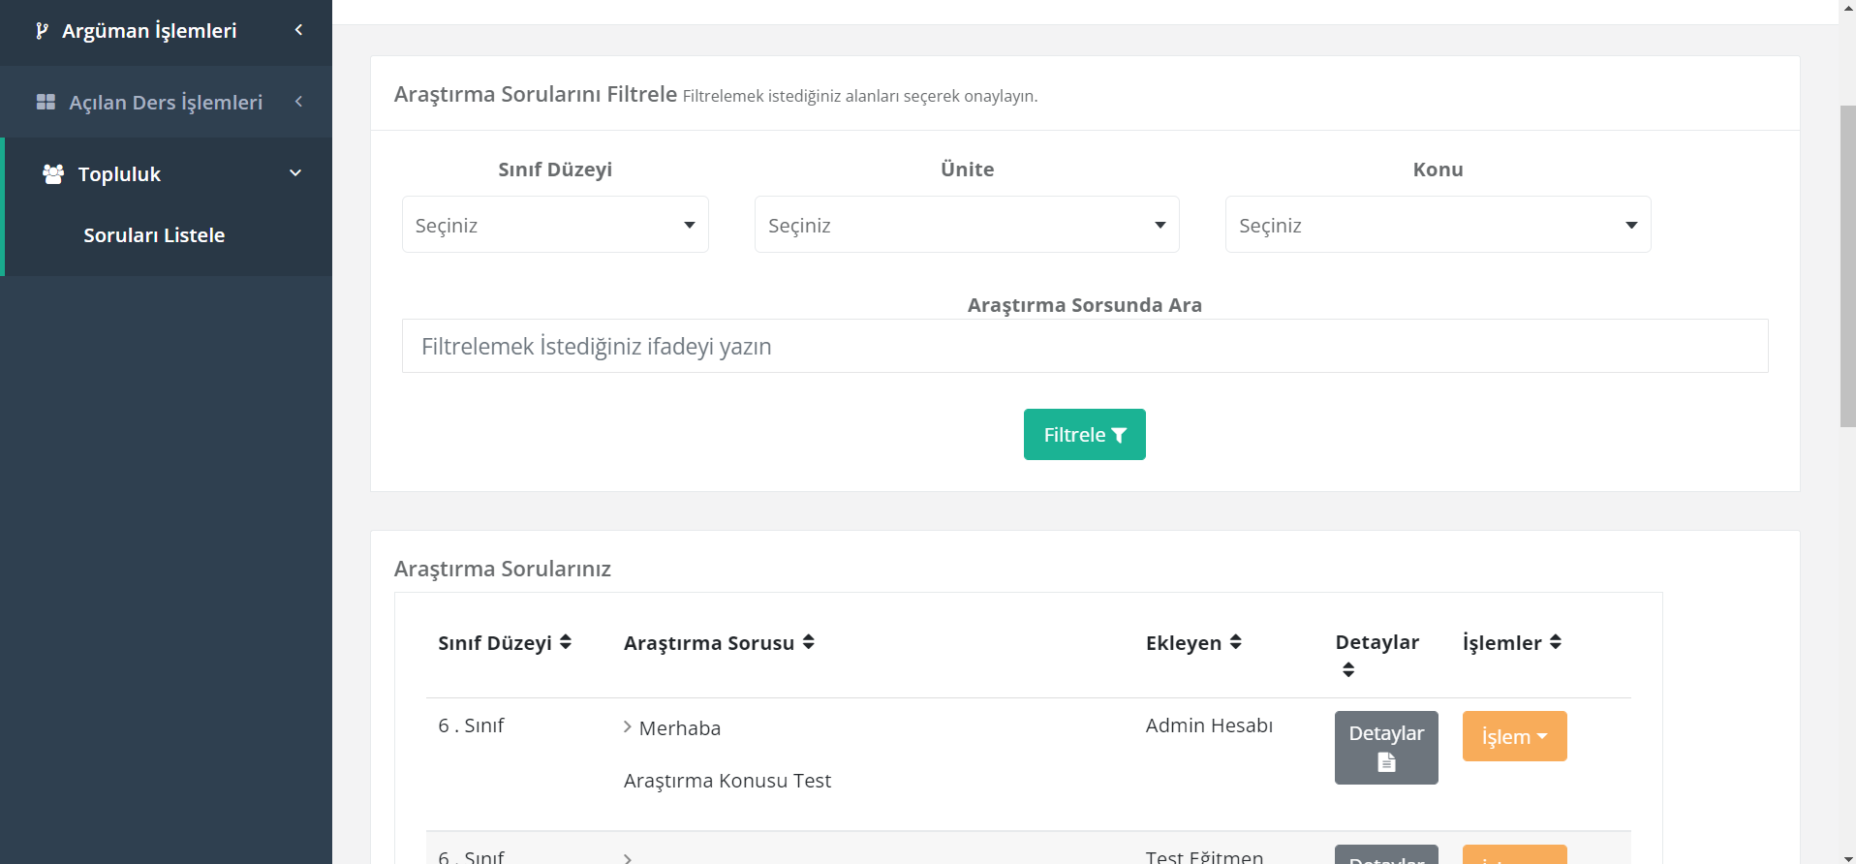

**Şekil 23.** Araştırma sorusu topluluğu

Topluluk ekranına Menüden Topluluk sekmesine tıkladığınızda altında açılan Soruları Listele sekmesinden ulaşabilirsiniz. Sayfanın üstünde bir filtreleme alanı yer almaktadır. Burada çok fazla soru olabileceğinden sınıf, ünite, konu filtreleriyle arama yapılabilir.

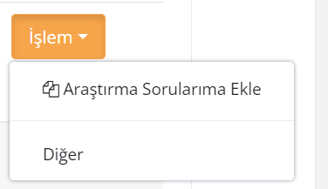Araştırma sorularının ilk kez oluşturulduğu ekrandan farklı olarak bu ekranda işlem menüsü altında “Araştırma Sorularıma Ekle” sekmesi yer almaktadır. Bunu butona tıkladığınızda seçilen soru kendi araştırma sorularınız arasına eklenir ve argümantasyon süreçlerinde kullanılabilir hale gelir.

metin içeren bir resim

Açıklama otomatik olarak oluşturuldu

**Şekil 24**. Araştırma sorusu topluluğu: Detaylar ekranı

“Detaylar” sekmesi ise herhangi bir sorunun yanında bulunan detaylar butonuna tıklandığında sayfada bir blok belirir. Bu blok birden fazla sekmeden oluşan ve soru ile ilgili çeşitli bilgileri barındıran bir penceredir. Soru kazanımları, soru için eklenen kazanımları ifade eder. Kırmızıyla işaretli kazanım soruya eklenen kazanımdır. Diğer kazanımlar ise ilgili konu altında yer alan diğer kazanımlardır. Buradaki amaç bu konuda diğer kazanımların da rahatça görülebilmesi ihtiyaç halinde eklenmesidir.

“Ekleyen” sekmesi bu soru kim tarafından eklendiğini gösterir. “Araştırma sorusu geçmişi” ise araştırma sorusu gönderildiğinde o soruya ilişkin alınan dönütlerin ve yapılan değişikliklerin bir listesini sunar. Toplulukta Paylaşılan Soruları sekmesi ise bu soruyu ekleyen kullanıcının toplulukta kaç sorusu paylaşıldı, paylaşılan soruları nelerdir görebileceğiniz bir alandır.

**6.1. Toplulukta Soru Paylaşma**

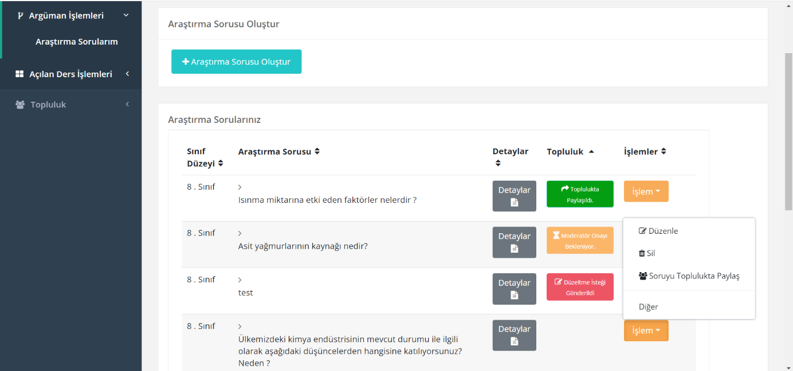

**Şekil 25.** Araştırma sorusunu topluluğunda soru paylaşma

Soruyu toplulukta paylaşmak için Argüman İşlemleri altında yer alan “Araştırma Sorularım” sekmesine tıklarız. Araştırma sorularım kısmında herhangi bir sorunun İşlem butonuna tıkladığınızda şekilde görüldüğü gibi soruyu toplulukta paylaş seçeneği çıkmaktadır. Bu seçeneğe tıkladığınızda soru, tablodaki “topluluk” sekmesinde yer alan Turuncu arka planlı “Moderatör Onayı Bekleniyor” aşamasına geçer. Bu kısımda moderatör onay verdiğinde şekildeki gibi yeşil arka planlı olan “Toplulukta paylaşıldı” ya da kırmızı arka planlı olan “Düzeltme isteği gönderildi” yazıları belirebilir.

**6.1.1. Düzeltme İsteği**

“Düzeltme İsteği Gönderildi” yazısının üzerine tıklandığında moderatör mesajı karşınıza çıkar. Burada moderatörün sorunun sahibinden ne istediği nelerin eksik bulunduğu moderatör tarafından açıklanır. Soruyu düzenleyip tekrar gönderdiğinizde aynı işlemler tekrarlanır. Bu süreç kaç kez tekrarlanırsa Detaylar sekmesinde Araştırma Sorusu Geçmişinde bu süreç gösterilecektir.

**KAYNAKÇA**

Belland, B. R. (2010). Portraits of middle school students constructing evidence-based arguments during problem-based learning: The impact of computer-based scaffolds. *Educational technology research and Development, 58*(3), 285-309.

Bricker, L. A., & Bell, P. (2008). Conceptualizations of argumentation from science studies and the learning sciences and their implications for the practices of science education. *Science Education, 92*(3), 473-498.

Cavagnetto, A. R. (2010). Argument to foster scientific literacy: A review of argument interventions in K-12 science contexts. *Review of Educational Research, 80*(3), 336–371.

Driver, R., Newton, P., & Osborne, J. (2000). Establishing the norms of scientific argumentation in classrooms.*Science education. 84*(3), 287-312.

Kuhn, D. (2005). *Education for thinking*. Harvard University Press.

Simon, S., Erduran, S., & Osborne, J. (2006). Learning to teach argumentation: Research and development in the science classroom. *International Journal of Science Education, 28*(2-3), 235-260.

Tsai, C. Y., Jack, B. M., Huang, T. C., & Yang, J. T. (2012). Using the cognitive apprenticeship web-based argumentation system to improve argumentation instruction. *Journal of Science Education and Technology, 21*(4), 476-486.

**EKLER**

**EK-1:** Yazılım odaklı olarak geliştirilmiş SBK yaklaşımına uygun bir ders planı

**E-Argümantasyon Uygulamaları Etkinlik Örnekleri**

**Ders:** Fen Bilimleri

**Sınıf Seviyesi:** 5. Sınıf

**Ünite:** İnsan ve Çevre / Canlılar ve Yaşam

**Konu:** İnsan ve Çevre İlişkisi

**İlgili Kazanım:**

*F.5.6.2.1. İnsan ve çevre arasındaki etkileşimin önemini ifade eder.*

*Çevre kirliliğinin insanların sağlığı üzerindeki olumsuz etkilerine değinilir.*

*F.5.6.2.2. Yakın çevresindeki veya ülkemizdeki bir çevre sorununun çözümüne ilişkin öneriler sunar.*

*F.5.6.2.3. İnsan faaliyetleri sonucunda gelecekte oluşabilecek çevre sorunlarına yönelik çıkarımda bulunur.*

*F.5.6.2.4. İnsan-çevre etkileşiminde yarar ve zarar durumlarını örnekler üzerinde tartışır.*

**GİRİŞ**

Yazılım üzerinden araştırma sorusunun girilmesinin ve ilgili kazanımların seçilmesinin ardından yeni bir argüman süreci başlatılarak derse başlanır.

**Araştırma sorusu:** *Nükleer enerji santralleri kurulmalı mı, yoksa kurulmamalı mıdır?*

Öğretmen argüman sürecini başlattığında öğrenciler de yazılımda kendi ekranlarında dersin oluşturulduğunu görebilmektedir. Ancak aşamalarda ilerlemeden önce yazılım içinde sınıfın gruplara ayrılması gerekmektedir. Öğretmen ekranından gruplar oluşturulur ve öğrenci atamaları gerçekleştirilir. Ardından süreci tamamla butonu ile bir sonraki aşama olan senaryolarım aşamasına geçilir.

1. **Senaryolarım**

Senaryolarım kısmında sisteme daha önceden yüklenmiş olan nükleer enerji ile ilgili senaryo öğrencilerle paylaşılacaktır. Bu aşamada öğrencilerden nükleer santraller ile ilgili senaryoyu okumaları istenecektir.

***NÜKLEER ENERJİ SENARYO***

*Günümüzde ülkelerin enerji ihtiyaçları büyük ölçüde fosil yakıtlar ile karşılanmaktadır. Buna karşılık fosil yakıt rezervlerinin her geçen gün azalması alternatif enerji kaynakları arayışına girilmesi kaçınılmaz hale gelmiştir. Nükleer enerji de bu alternatif enerji kaynaklarından biridir.*

*Nükleer santraller meteorolojik şartlardan etkilenmeden 7 gün 24 saat ucuz, güvenli ve sürdürülebilir bir şekilde elektrik üretimi gerçekleştirir. Nükleer santrallerdeki yakıt hammaddesi olan Uranyum dünyada farklı coğrafyalara yayılmış erişilebilir bir kaynaktır.*

*Bunun yanı sıra enerji ve tabii kaynaklar bakanlığının resmi web sitesinde açıklanan bilgilere göre nükleer santraller, işletme sırasında sera gazı salımı yapmazlar. Dolayısıyla iklim değişikliğine etkisi minimum seviyededir. Nükleer santraller, sahip oldukları güvenlik sistemleri ile doğal radyasyonun sadece %1’i kadar bir etkiye sahiptir. Bu nedenle nükleer santrallerin etrafında yapılan tarım, balıkçılık ve turizm faaliyetleri ve civarda yaşayan halk bu durumdan etkilenmez. Paris, Londra, New York gibi dünyanın en önemli turizm ve yerleşim merkezlerinin yanı başındaki nükleer santraller onlarca yıldır işletmededir.*

*1979 yılında ABD’de yaşanan Three Mile Island (TMI) ve 1986 yılında Sovyet Rusya’da (bugün Ukrayna sınırları içinde) yaşanan Çernobil kazaları ile görece bir yavaşlama yaşanmışsa da nükleer santraller halen tüm dünyada kurulmaya ve aktif olarak kullanılmaya devam etmektedir. Temmuz 2020 itibariyle, 31 ülkede 440 nükleer reaktör işletmede, 19 ülkede 54 adet nükleer reaktör de inşa halindedir. Üstelik bu 31 ülkenin 10’unun nüfusu İstanbul’un nüfusundan daha azdır. Nükleer santrallerde üretilen elektrik tüm dünyadaki elektrik ihtiyacının yaklaşık %10’una denk gelmektedir. Ülke bazında bakılırsa Fransa elektrik talebinin yaklaşık %71’ini, Ukrayna %54 ’ünü, İsveç %34’ünü, Belçika %48’ini, Avrupa Birliği %28'ini, Güney Kore %26’sını ve ABD %20’sini nükleer enerjiden karşılamaktadır. Türkiye’nin en büyük barajı Atatürk Barajı’dır. Ama yapılacak bir nükleer enerji santralinin gücü 64 tane barajın sağladığı enerjiye sahip olacaktır.*

*Bunula birlikte Nükleer santraller tümüyle masum sayılmazlar. Meydana gelebilecek olası kazaların sonuçları hem doğa hem de insanoğlu için çok yıkıcı olmaktadır. Bu yönüyle bir güvenlik ihlali ya da dışarıdan gelecek herhangi bir terör saldırısında potansiyel risk barındırırlar. Nükleer santraller her ne kadar sera gazı üretmeseler de çok tehlikeli başka atıklar oluşturmaktadır ve bu atıklar düzenli olarak depolanmalıdır. Ek olarak, nükleer santrallerde kaynar su reaktörlerinde, soğutma suyu reaktör çekirdeğinden geçer. Akarsu nükleer santrale girer, reaktörü soğutur ve nehre geri döner. Eğer santralde herhangi bir yakıt sızıntısı varsa, bu sızıntı akarsuya karışır ve suyu kirletebilir. Bu nedenle bir enerji santralinin inşasından önce santralin kurulacağı bölgede sebep olabileceği potansiyel tehlikeler Çevre Etki Değerlendirme (ÇED) Raporu ile analiz edilmeli ve uzmanların görüşü alınmalıdır.*

1. **Başlangıç Düşüncelerim**

Öğrencilerden senaryoyu takiben sunulacak iki görüşten hangisine katıldıklarını yazılımdaki ilgili alanda gerekçeleriyle açıklamaları istenir. Bu aşamada her öğrenci bireysel gerekçelerini sunacaktır.

*Ülkenizin ileri gelenleri ve devlet büyükleri «****Uzak Diyar****» isimli deniz kenarında bir köye nükleer santral kurulması önerisinde bulunmaktadır. Ancak bu öneriye karşı çıkan bazı sivil toplum kuruluşları da mevcuttur.*

*Siz bu konuda karar verecek olan bir yönetici olsaydınız nasıl bir karar verirdiniz? Sizce “uzak diyar”da nükleer santral kurulmalı mı, kurulmamalı mı?*

***Görüş-1:*** *Evet, Uzak Diyar’a nükleer santral kurulmalı*

***Görüş-2:*** *Hayır, Uzak Diyar’a nükleer santral kurulmamalı*

1. **Küçük Grup Tartışması**

Öğrenciler başlangıç düşüncelerini, gerekçelerini ve kanıt kaynaklarını kendi gruplarındaki akranlarıyla paylaşarak zenginleştirir ve geliştirirler. Bu aşamada öğrencilerden grupça araştırma sorusuna yönelik bir iddiada bulunmaları ve iddialarını verilerle destekleyerek gerekçelendirmeleri istenecektir.

1. **Veriler, İddialar ve Deliller**

Her grup bir önceki aşamada kurguladığı iddiasını verileri ve gerekçeleri ile birlikte bu aşamada sunar. Öğretmen dilerse kendi ekranında veriler, iddialar ve deliller sekmesinde sağ üst köşede yer alan “toplu göster” seçeneğini kullanarak grupları takip edebilir ve dönüt verebilir.

1. **Sınıf Tartışması**

Uzaktan eğitim uygulamalarında öğretmen bu aşamada tüm sınıfın katılacağı bir toplantı kurgulayarak öğrencileri davet eder. Tüm gruplar iddialarını diğerleriyle paylaşır ve tartışırlar. Ancak sınıf ortamında zaten yüzyüze eğitim gerçekleşeceğinden bu aşamayı atlayıp sınıf arkadaşımdan notlar’a geçeceğiz ve büyük grup tartışmasını sınıf arkadaşımdan notlar aşamasında gerçekleştireceğiz.

1. **Sınıf Arkadaşımdan Notlar**

Bu aşamada öğrenciler diğer grupların iddialarını, delillerini ve verilerini görebilmektedir. Dilerlerse katılmadıkları bir iddia için yazılım üzerinden karşıt iddia sunabilirler. Ancak kendilerine gelen karşıt iddiaları doğrudan göremezler. Öğretmen dilerse “Toplu Göster” seçeneği ile hangi gruba hangi gruptan nasıl bir karşıt iddia gelmiş gösterebilir.

1. **Son Düşüncelerim**

Son aşamada büyük grup tartışması sonrasında öğrencinin son görüşü sorgulanır. Varsa görüşündeki değişikliğinin nedenini açıklaması istenir.

**Değerlendirme aşamasında öğrencilerden ödev olarak bir poster hazırlamaları istenebilir.**

**EK-2:** Yazılım odaklı olarak geliştirilmiş Analitik model (Toulmin) yaklaşımına uygun ders planı

**e-Argümantasyon Uygulamaları Etkinlik Örnekleri**

**Ders:** Fen Bilimleri

**Sınıf Seviyesi:** 6. Sınıf

**Ünite:** Ses ve Özellikleri

**Konu:** Sesin Farklı Ortamlarda Farklı Duyulması

**İlgili Kazanım:**

F.6.5.2.2. Sesin yayıldığı ortamın değişmesiyle farklı işitildiğini deneyerek keşfeder.

Bu etkinlik, öğrencilerin gündelik yaşam deneyimlerinden yola çıkarak bağlam temelli olarak hazırlanmış bir argümantasyon etkinliğidir. Söz konusu etkinlikte öğrencilerin ünite kazanımları çerçevesinde sesin yayılması ile ilgili temel kavramları ve argümantasyon süreçlerine ilişkin temel becerileri kazanmaları hedeflenmiştir.

***Araştırma sorusu:*** *Neden ses kayıtlarında sesimizi normalde olduğundan farklı bir şekilde duyarız?*

***BİG İDEA***

*Ses maddesel bir ortamda hem katı, hem sıvı, hem de gaz tanecikleri tarafından iletilir. Ses kayıt cihazlarında ise yalnızca havadaki gaz tanecikleri tarafından aktarılan ses kayıt altına alındığından ses kayıtlarında işittiğimiz sesimiz normalde işittiğimizden farklıdır.*

**GİRİŞ**

Etkinliğe başlamadan önce öğrencilerin sesin nasıl oluştuğu ve nasıl yayıldığı ile ilgili bilgi düzeyleri/hazırbulunuşluk seviyeleri gözden geçirilebilir. Bunun için etkinliğe geçmeden önce öğrencilere aşağıdaki sorulara benzer sorular yöneltilmelidir:

* Ses nasıl oluşur?
* Sesin duyulabilmesi için gerekli koşullar nelerdir?
* Ses nasıl yayılır?

1. **Başlangıç Düşüncelerim**

Tüm öğrencilerden araştırma sorusuna yönelik Başlangıç düşüncelerini bireysel olarak E-argümantasyon yazılımındaki “Başlangıç Düşüncelerim” bölümüne yazmaları istenir.

1. **Etkinliklerim**

Öğretmen E-argümantasyon yazılımdaki “Etkinliklerim” aşamasından öğrencilerle etkinlik kağıdını paylaşır. Bu argümantasyon sürecinde kullanılacak olan Etkinlik yarışan teoriler formunda tasarlanmıştır.

Yarışan teoriler etkinliğinde iddialar kanıtlarla birlikte sunularak öğrencilerden hangi kanıtın hangi argümanı desteklediği hakkında bir eşleştirme yapmaları istenir.

**Yarışan Teoriler:** *(Her öğrenci bireysel olarak teori-kanıt eşleştirmesini gerçekleştirecektir.)*

**İDDİA-1:** **Ses kayıt cihazlarındaki ses bizim gerçek sesimizdir.**

**İDDİA -2: Ses kayıt cihazlarındaki ses bizim sesimizin bir taklididir.**

***Aşağıda sunulan görüşleri yukarıdaki teoriler ile eşleştirerek hangi görüşün hangi teoriyi desteklediğini tespit ediniz.***

1. Gündelik hayatımızda bizler arka plan seslerine dikkat etmeyiz. Bir süre sonra kulağımız bu seslere alıştığından arka plan seslerini duymayabiliriz. Ancak ses kayıt cihazları ortamdaki tüm sesleri kaydeden teknolojik araçlardır.
2. Ses kayıt cihazları bizim ses tellerimizi birebir kopyalayacak kadar gelişmiş araçlar değillerdir.
3. Ses kayıt cihazları ortamdaki tüm sesleri algılayamazlar. Bu nedenle sesleri eksik bir şekilde algılayıp hatalı bir şekilde taklit ederler.
4. Çevremizdeki diğer insanlar da bizim sesimizi ses kayıt cihazlarındaki sesimize benzer bir şekilde duyarlar.
5. Biz kendi sesimizi ses kayıt cihazlarında duyduğumuzdan farklı bir şekilde duyarız.

Öğrencilerin yukarıda sunulan iki iddiadan birisini tercih etmeleri ve tercihlerini gerekçeleri ile kanıt göstererek dayanaklandırmaları istenir. Bunu tüm öğrenciler bireysel olarak gerçekleştireceklerdir.

1. **Küçük Grup Tartışması**

Bu aşamada öğrenciler hangi iddiayı desteklediklerini, gerekçelerini ve kanıt kaynaklarını aynı grupta yer aldıkları akranlarıyla paylaşarak zenginleştirir ve geliştirirler. Bununla birlikte bu aşamada tek amaç bir ortak yanıta ulaşmak değildir. Varsa gruptaki alternatif görüşler de dinlenmeli ve kaydedilmelidir.

1. **Veriler, İddialar, Deliller**

Öğrenciler yarışan teorilerden hangisini desteklediklerini “Veriler, İddialar, Deliller” bölümündeki iddia ekle butonundan iddia ekleyerek açıklarlar. Bu aşamada öğrencilerden görüşlerini nedenleri ile birlikte açıklamaları istenmelidir. Bunun için eklenen iddiaların işlem menüsünden “veri ekle” butonuyla hangi görüşün hangi iddiayı desteklediklerini yazmaları; “kanıt ekle” butonuyla da hangi görüşün hangi iddiayı çürüttüğünü yazmaları ve bunları tartışmaları istenebilir.

1. **Sınıf Tartışması**

Öğrenciler bu aşamada diğer gruplardaki akranlarının iddialarını, verilerini ve gerekçelerini görebilmektedir. Bu aşamada öğrenciler birbirlerinin görüşlerini destekleyebilir veya birbirlerine karşıt iddialar sunabilirler. Bunun için her bir iddianın yanında yer alan işlem menüsü kullanılır.

Öğretmen büyük grup tartışmasında öğrencilerden birbirlerinin iddia ve delillerini değerlendirmelerini ister. Akranlar bu süreçte birbirilerinin gerekçelerini, kanıt kaynakları ve iddialarını değerlendirirler. Gruplar kendi iddia ve delillerinin diğer gruplarla benzerlik ya da farklılıklarını kıyaslarlar.

1. **Sınıf Arkadaşımdan Notlar**

Öğrenciler yazılım üzerinden kendi iddialarına gelen karşıt iddiaları doğrudan görememektedir. Bunun nedeni özellikle argümantasyonun ilk kez uygulandığı derslerde ve küçük yaş gruplarındaki argümantasyon pratiklerinde karşıt iddiaların bir kişisel saldırı olarak algılanabiliyor olmasıdır. Bu nedenle bu aşamada sürecin yönetimi öğretmenin kontrolüne bırakılmıştır.

Öğretmen demokratik bir sınıf ortamı yaratarak her bir öğrenciye söz hakkı vermeye dikkat eder. Öğrencilerin fikirlerini diğer öğrencilere **taşıyıcı hamlelerde** bulunur ve etkili sorularla onların düşünmelerini sağlar. Bu aşamada öğretmen “Toplu göster” butonunu kullanarak tüm grupların iddialarını, verilerini, delillerini ve sunulan karşıt iddiaları akıllı tahta üzerinden sınıfla tek ekranda paylaşabilir. Tüm bunların tek ekranda toplanması tartışma sırasında grupların iddiaları, verileri ve gerekçeleri arasındaki benzerlik ve farklılıkları görmeyi kolaylaştıracaktır.

1. **Son Düşüncelerim**

Son aşamada büyük grup tartışması sonrasında öğrencinin son görüşü sorgulanır. Varsa görüşündeki değişikliğinin nedenini açıklaması istenir.

Değerlendirme için öğrencilerden bir poster hazırlamaları istenebilir.

**EK-3:** Yazılım odaklı olarak geliştirilmiş ATBÖ yaklaşımına uygun bir ders planı

**e-Argümantasyon Uygulamaları Etkinlik Örnekleri**

**Ders:** Fen Bilimleri

**Sınıf Seviyesi:** 7. Sınıf

**Ünite:** Canlılarda Üreme, Büyüme ve Gelişme / Canlılar ve Yaşam

**Konu:** Bitki ve Hayvanlarda Üreme, Büyüme ve Gelişme

**İlgili Kazanım:**

*F.7.6.2.2. Bitki ve hayvanlardaki büyüme ve gelişme süreçlerini örnekler vererek açıklar.*

1. *Tohumun çimlenmesini etkileyen faktörlerle ilgili olarak bağımlı, bağımsız ve kontrol edilen değişkenleri içeren bir deney yapılması sağlanır.*
2. *Çiçekli bir bitki örneği üzerinde durulur.*

*F.7.6.2.3. Bitki ve hayvanlarda büyüme ve gelişmeye etki eden temel faktörleri açıklar.*

*F.7.6.2.4. Bir bitki veya hayvanın bakımını üstlenir ve gelişim sürecini rapor eder.*

**ATBÖ ETKİNLİĞİ**

**Derse hazırlık:**

Öğretmen ATBÖ sürecine başlamadan önce öğrencilerin fikirlerini ortaya çıkarmak için yazma görevi uygulayabilir. Bu süreçte öğretmen öğrencilerden en fazla bir sayfa olmak koşulu ile tohumlar nasıl çimlenir başlıklı bir mektup yazma aktivitesini gerçekleştirebilir. Mektubun muhatabını ise öğrencilerin akranları, yada kendisi olarak seçebilir. *(Bu etkinlik asıl uygulama öncesi bir derste uygulanabilir veya ödev olarak verilebilir.)*

Yazılım üzerinden araştırma sorusunun girilmesinin ve ilgili kazanımların seçilmesinin ardından yeni bir argüman süreci başlatılarak derse başlanır.

**Araştırma sorusu:** *Tohumun çimlenmesinde hangi faktörler nasıl etkilidir?*

Öğretmen argüman sürecini başlattığında öğrenciler de yazılımda kendi ekranlarında dersin oluşturulduğunu görebilmektedir. Ancak aşamalarda ilerlemeden önce yazılım içinde sınıfın gruplara ayrılması gerekmektedir. Öğretmen ekranından gruplar oluşturulur ve öğrenci atamaları gerçekleştirilir. Ardından süreci tamamla butonu ile bir sonraki aşama olan senaryolarım aşamasına geçilir.

1. **Başlangıç Düşüncelerim**

Öğrencilerin soruları ve soruya yönelik başlangıç düşüncelerini yazılımdaki başlangıç düşüncelerim bölümüne bireysel olarak yazmaları istenir. Başlangıç düşünceleri noktasında bir önceki uygulama olan yazma görevinden yararlanabilecekleri belirtilebilir.

1. **Küçük Grup Tartışması**

(Bu aşamadan sonra “son düşüncelerim” bölümüne kadar öğrenciler tüm bölümlerde grupça katılım sağlayacaktır.)

Öğrenciler grup haline gelerek başlangıç düşüncelerini kendi gruplarındaki akranlarıyla paylaşırlar. Bu aşamada öğrencilerden başlangıç düşüncelerinde yer alan ısı, ışık, nem, su, oksijen gibi faktörlerin her birisine yönelik bireysel olarak veya grup halinde deneyler tasarlamaları istenebilir. Bu sayede öğrenciler alternatif görüşlerin farkına varacak ve birbirlerine dönütler vererek akran öğrenmesi yoluyla iddialarını şekillendirmeye başlayabileceklerdir.

1. **Deneylerim**

Öğretmen öğrencilerin araştırma sorusuna ilişkin tahminlerini test edebilecekleri deney ve gözlem sürecini kurgulamalarında onlara yardımcı olur. Bu aşamada planlanan deneyler çok fazla zaman gerektirebileceğinden deneyi doğrudan sınıf ortamında yapmak yerine öğrencilerin bir video veya simülasyon yardımıyla deneylerini gerçekleştirmeleri sağlanabilir. Öğretmen dilerse kendi ekranındaki deneylerim sekmesinden öğrencilere deney/gözlem formları, video veya simülasyon gibi görsel medya linkleri paylaşabilir.

1. **Verilerim-İddialarım-Delillerim**

Öğrencilerden her bir değişkenin etkisine ilişkin gözlemlerini kaydetmeleri ve bu verilere dayalı olarak bir iddia ortaya atmaları istenir. Ortaya atılan iddialar E-argümantasyon yazılımındaki “Veriler, İddialar, Deliller” bölümündeki iddia ekle butonu kullanılarak yazılıma girilir. İddianın tanımlanmasının ardından ilgili iddianın işlem menüsünden bu iddiaya ulaşmada kullandıkları verileri ve gerekçelerini yazmaları istenir.

Bu aşamada öğrenciler verilerini bir tablo halinde organize edip grafiğe dönüştürebilirler. Bu sayede verilerin anlamlandırılması ve veriye dayalı bir iddia ortaya atılması kolaylaştırılmış olacaktır.

1. **Sınıf Tartışması** *(Düşüncelerin diğerlerinin düşünceler ile kıyaslanması)*

Öğrenciler bu aşamada diğer gruplardaki akranlarının iddialarını, verilerini ve gerekçelerini görebilmektedir. Bu aşamada öğrenciler birbirlerinin görüşlerini destekleyebilir veya birbirlerine karşıt iddialar sunabilirler. Bunun için her bir iddianın yanında yer alan işlem menüsü kullanılır.

Öğretmen büyük grup tartışmasında öğrencilerden birbirlerinin iddia ve delillerini değerlendirmelerini ister. Akranlar bu süreçte birbirilerinin gerekçelerini, kanıt kaynakları ve iddialarını değerlendirirler. Gruplar kendi iddia ve delillerinin diğer gruplarla benzerlik yada farklılıklarını kıyaslarlar.

1. **Sınıf Arkadaşımdan Notlar**

Öğrenciler yazılım üzerinden kendi iddialarına gelen karşıt iddiaları doğrudan görememektedir. Bunun nedeni özellikle argümantasyonun ilk kez uygulandığı derslerde ve küçük yaş gruplarındaki argümantasyon pratiklerinde karşıt iddiaların bir kişisel saldırı olarak algılanabiliyor olmasıdır. Bu nedenle bu aşamada sürecin yönetimi öğretmenin kontrolüne bırakılmıştır.

Öğretmen demokratik bir sınıf ortamı yaratarak her bir öğrenciye söz hakkı vermeye dikkat eder. Öğrencilerin fikirlerini diğer öğrencilere **taşıyıcı hamlelerde** bulunur ve etkili sorularla onların düşünmelerini sağlar. Bu aşamada öğretmen “Toplu göster” butonunu kullanarak tüm grupların iddialarını, verilerini, delillerini ve sunulan karşıt iddiaları akıllı tahta üzerinden sınıfla tek ekranda paylaşabilir. Tüm bunların tek ekranda toplanması tartışma sırasında grupların iddiaları, verileri ve gerekçeleri arasındaki benzerlik ve farklılıkları görmeyi kolaylaştıracaktır.

1. **Son Düşüncelerim**

Öğrenciler bu aşamada sürecin başındaki başlangıç düşüncelerini tekrar görüntüleyebilmektedir. Ancak başlangıç düşünceleri üzerinde düzenleme yapamazlar. Bu aşamada öğrencilerden başlangıç düşüncelerini tekrar hatırlamaları ve argümantasyon süreci sonunda bu düşüncelerinde bir değişiklik olup olmadığını gerekçeleriyle birlikte açıklamaları istenir.

1. **Kullandığım Kaynaklar**

Öğretmen sınıf tartışmasında etkili sorular ve diyaloglar yolu ile bazen de yeni kanıt kaynakları üzerinden tartışma açarak öğrencilerin fikirlerini ortaya koymalarını teşvik etmektedir. Süreç sonunda ise ortaya konulan fikirlerin farklı kaynaklardan edinilen bilgiler yoluyla teyit edilmesi; varsa alternatif açıklamaların değerlendirilmesi sağlanmalıdır. Öğrenciler argümantasyon süreci sonrasında yaptıkları kaynak taramalarıyla süreçte kendilerinin ulaştıkları tanımlamaların literatürdeki karşılıklarını görebileceklerdir. Bu yolla öğrencilerin kendi öğrenmeleri üzerine bir öz değerlendirmede bulunmaları sağlanmış olacaktır.